Universidade Federal do Rio Grande do Norte

Superintendência de Informática

DIRETORIA DE SISTEMAS

Guia de Implantação
SIPAC – Módulo Protocolo

17 de Novembro de 2010.
Histórico das Modificações
Versão | Data | Descrição | Autor
1.0 | 03/12/2010 | Versão Inicial. | Eric Moura
1.1 | 08/12/2010 | Remoção do parâmetro UNIDADE_OFICIO. | Victor Pereira
1.2 | 12/01/2011 | Adição do parâmetro PERMITE_ALTERAR_PROCESSOS_TRAMITADOS | Jackson Douglas Vital dos Santos

Superintendência de Informática
Diretoria de Sistemas
Sistema Integrado de Patrimônio, Administração e Contratos
Protocolo - Guia de Implantação
1. Introdução
1.1 Propósito
Este guia de implantação tem por objetivo abordar os diversos aspectos que devem ser preenchidos para o correto funcionamento do sistema. Serão abordados os parâmetros envolvidos, papéis dos usuários e as tabelas que devem ser preenchidas para o correto funcionamento do sistema.
1.2 Glossário
- SIPAC – Sistema Integrado de Patrimônio, Administração e Contratos;
- Banco de Dados – Armazenamento de dados, relacionado com SGBDR, mesmo que base de dados;
- SGBDR – Sistema de gerenciamento de banco de dados relacional;
- SQL – Linguagem de pesquisa declarativa para banco de dados relacional;
- Postgres – Um sistema gerenciador de banco de dados relacional, mesmo que PostgreSQL;
- ETL (Extract, Transform, Load) – Extrair, Transformar e Carregar, termo usado para dar carga em SGBDR, usado ao importar ou exportar dados oriundos de um sistema legado para um SGBDR;
- Entidade – Tabela em um banco de dados;
- Atributo – Coluna ou campo de uma tabela em banco de dados;
- Tupla – Registro ou linha de uma ocorrência em uma tabela;
- DMR/MR – Diagrama Modelo Relacional;
- Dicionário de Dados – É uma coleção de metadados, isto é, dados sobre os dados, que contêm definições e representações de elementos de dados;
- Popular tabela – Preencher uma entidade ou tabela com dados.

1.3 Referências
Para a compreensão deste módulo é importante a consulta dos seguintes artefatos:
Especificações de requisitos dos casos de uso do módulo de protocolo:
- Documentos - Protocolo: http://www.info.ufrn.br/wikisistemas/doku.php?id=desenvolvimento:especificacoes:sipac:protocolo:principal
Manuais dos casos de uso do módulo de protocolo:
- http://www.info.ufrn.br/wikisistemas/doku.php?id=suporte:manuais:sipac:protocolo:lista
1.4 Pré-Requisitos
- Definição dos parâmetros corretamente conforme seção abaixo.
- Popular banco de dados com entidades envolvidas.

1.5 Observações
- Nas descrições das entidades a seguir, pode ser encontrada a lista de valores possíveis para alguns campos. Em alguns casos, esses valores não correspondem a uma referência para a chave ou campo de outra entidade. Mas normalmente, os valores listados são correspondentes à chave primária da tabela referenciada onde os valores estão efetivamente armazenados. Portanto, deve-se considerar o preenchimento dessas entidades como pré-requisito para o preenchimento do campo da entidade que está sendo descrita;
- Algumas entidades podem possuir campos com o sufixo _ascii (ex. nome_ascii) que armazenam textos sem acentuação com o objetivo de melhorar o processo de busca da informação pelo sistema. Por exemplo, uma busca pelo campo nome da tabela protocolo.interessado, será feita sobre o campo nome_ascii pois é um campo indexado e permite uma localização mais precisa das informações;
- Para facilitar o preenchimento dos campos com o sufixo _ascii, pode ser utilizada a função chamada sem_acento do esquema public, passando como parâmetro o valor do campo que se deseja criar o seu correspondente ASCII.
- Com o objetivo de ampliar e facilitar entendimento, todas as tabelas e colunas do módulo de Protocolo foram documentadas, no banco, com o uso da cláusula SQL apropriada para comentários, COMMENT ON, que podem ser visualizados com o uso do programa pgAdmin III, conforme exemplo mostrada na Figura 1 .

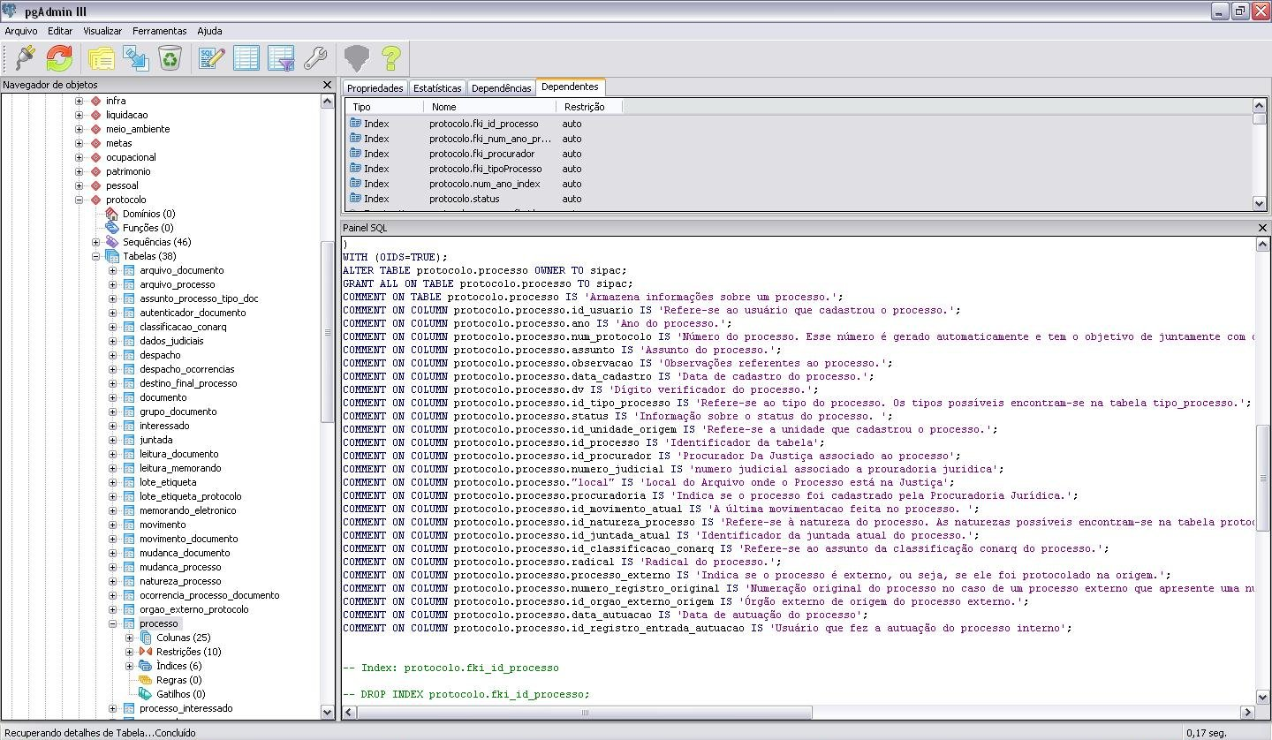
Figura 1: Exemplo de comentários no PostgreSQL 8.3
2. Parâmetros do sistema
Os parâmetros utilizados no módulo de protocolo estão definidos nas classes:
-br.ufrn.sipac.parametro.dominio.ParametrosGerais: parâmetros compartilhados por vários módulos do SIPAC.
-br.ufrn.sipac.parametro.dominio.ParametrosProtocolo: parâmetros específicos do módulo de protocolo.
PARÂMETROS GERAIS
br.ufrn.sipac.parametro.dominio.ParametrosGerais
Código |  | Nome do Parâmetro
1_0_22 |  | CODIGO_UNIDADE_GESTORA_PADRAO
Parâmetro que define o código da Unidade Gestora padrão (9999999 para unidade de migração).
1_0_504 |  | NOME_SISTEMA_SIPAC
Parâmetro que define o nome do sistema que será exibido em relatórios, por exemplo SIPAC.

1_0_2 |  | EXPIRA_SENHA
Quantidade de dias em que a senha dos usuários deve expirar após a alteração.

1_0_503 |  | NOME_DEPARTAMENTO_INFORMATICA
Parâmetro que define o nome do departamento de informática.

1_600_3 |  | UNIDADE_RESERVA_TECNICA
Parâmetro que armazena o identificador da unidade de reserva técnica.

PARÂMETROS DO MÓDULO DE PROTOCOLO
br.ufrn.sipac.parametro.dominio.ParametrosProtocolo
Código | Nome do Parâmetro
1_3_1 | HOSPEDAGEM
Código que contém o número do identificador do tipo do processo de hospedagem. Esse parâmetro é utilizado na integração junto ao sistema de requisições quando é solicitada uma requisição de hospedagem é gerado um processo do tipo Hospedagem.

1_3_2 | PASSAGEM
Código que contém o número do identificador do tipo do processo de passagem. Esse parâmetro é utilizado na integração junto ao sistema de requisições quando é solicitada uma requisição de passagem é gerado um processo do tipo Passagem.

1_3_3 | PESSOA_FISICA
Código que contém o número do identificador do tipo do processo de serviço de pessoa física.

1_3_4 |  | PESSOA_JURIDICA
Código que contém o número do identificador do tipo do processo de serviço de pessoa jurídica.

1_3_5 |  | DIARIAS
Código que contém o número do identificador do tipo do processo de diárias. Esse parâmetro é utilizado na integração junto ao sistema de requisições quando é solicitada uma requisição de diária é gerado um processo do tipo Diária.

1_3_6 |  | SUPRIMENTO_FUNDOS
Código que contém o número do identificador do tipo do processo de suprimento de fundos. Esse parâmetro é utilizado na integração junto ao sistema de requisições quando é solicitada uma requisição de suprimento de fundos é gerado um processo e um documento para suprimento de fundos.

1_3_7 |  | UND_DEST_PROC_REQ_SUPINFRA
Unidade de destino para um processo gerado no atendimento de uma requisição.

1_3_8 |  | REQUERIMENTO
Código que contém o número do identificador do tipo do documento do requerimento. Esse parâmetro é utilizado na integração junto ao sistema de requisições quando é solicitado um processo de auxílio financeiro, diárias, hospedagem, um serviço de pessoa física ou jurídica ou um suprimento de fundo, e se faz necessário a criação de um documento do tipo Requerimento.

1_3_9 |  | ENDERECO
Endereço eletrônico do sistema de protocolo, onde pode ser visualizada a capa do processo.

1_3_10 |  | CONVENIO
Código que contém o número do identificador do tipo do processo de convênios. Esse parâmetro é utilizado na integração junto ao sistema de convênios quando é solicitada uma criação de um convênio, é gerado um processo do tipo Convênio.

1_3_11 |  | PRESTAÇÃO DE CONTAS
Código identificando que o tipo do processo é prestação de contas. Esse parâmetro é utilizado na integração junto ao sistema de requisições quando é solicitada uma requisição de suprimento de fundos é gerado um processo e um documento para cada nota fiscal cadastrada para a requisição de prestação de contas.

1_3_12 |  | UND_DEST_PROC_PROJETO
Unidade de destino do processo após ter sido designado o responsável do projeto.

1_3_13 |  | UND_DEST_PROC_ORCAMENTO
Unidade destino do processo após ter sido finalizado o projeto, enviando para orçamento.

1_3_14 |  | AUXILIO_FINANCEIRO_ESTUDANTE
Código que contém o número do identificador do tipo do processo de auxílio financeiro ao estudante. Esse parâmetro é utilizado na integração junto ao sistema de requisições quando é solicitado um processo de auxílio financeiro a um estudante.

1_3_15 |  | PROTOCOLO_SOLIC_ORCAMENTO
Tipo do Processo Correspondente à solicitação de crédito Orçamentário. Esse parâmetro é utilizado na integração junto ao sistema de requisições quando a solicitação de crédito orçamentário, feita por executores de orçamentos das unidades (centros e hospitais) .

1_3_16 |  | PROTOCOLO_BLOQUEIO
Quantidade de dias para o recebimento de um processo. Esse parâmetro é utilizado para dizer a quantidade máxima de dias que um processo pode ter de tramitação entre unidades de origem e destino até o recebimento.

1_3_17 |  | DATA_CONSIDERACAO_BLOQUEIO
Data inicial para considerar o bloqueio de requisições.

1_3_20 |  | UND_DEST_PROC_MANUTENCAO
O identificador da unidade responsável pelas manutenções.

1_3_21 |  | RADICAL_PROCESSO_IDENTIFICADOR_UNIDADE
Radical do processo de acordo com a Portaria - MP nº 02 - 26/02/2003, destinado a orientar os órgãos da Presidência da República, Ministérios, autarquias e fundações integrantes do Sistema de Serviços Gerais - SISG, quanto aos procedimentos relativos às atividades de Comunicações Administrativas, para utilização do número único de processos e documentos.

1_3_22 |  | TIPO_DOCUMENTO_DE_PROTOCOLO
Parâmetro que define o tipo de documento de protocolo no SIGED. Utilizado quando o sistema de protocolo, precisar inserir no SIGED um documento, e informa que esse documento é um documento de protocolo.

1_3_23 |  | DIRETORIO_PROTOCOLO
Parâmetro que define o diretório dos arquivos anexados a documentos de protocolo no SIGED, ou seja, definir a pasta raiz para os documentos do protocolo no SIGED.

1_3_24 |  | DESCRITOR_DOCUMENTO_DE_PROTCOLO_TIPO
Parâmetro que define o descritor tipo do documento de protocolo. Utilizado ao inserir um documento no SIGED

1_3_25 |  | DESCRITOR_DOCUMENTO_DE_PROTCOLO_DATA
Parâmetro que define o descritor de data do documento de protocolo. Utilizado ao inserir um documento no SIGED

1_3_26 |  | DESCRITOR_DOCUMENTO_DE_PROTCOLO_NUMERO
Parâmetro que define o descritor do número do documento de protocolo. Utilizado ao inserir um documento no SIGED

1_3_27 |  | DESCRITOR_DOCUMENTO_DE_PROTCOLO_ANO
Parâmetro que define o descritor ano do documento de protocolo. Utilizado ao inserir um documento no SIGED

1_3_28 |  | DESCRITOR_DOCUMENTO_DE_PROTCOLO_UNIDADE_ORIGEM
Parâmetro que define o descritor da unidade de origem do documento de protocolo. Utilizado ao inserir um documento no SIGED

1_3_29 |  | PERMITE_IMPRIMIR_ETIQUETAS_PROTOCOLO
Parâmetro utilizado para indicar se a instituição irá utilizar etiquetas de protocolo. Esse parâmetro diz se o sistema pode ou não imprimir a lista de etiquetas protocoladoras.

1_3_30 |  | QUANTIDADE_MAXIMA_ETIQUETA_PROTOCOLO
Parâmetro utilizado para indicar a quantidade máxima de etiquetas imprimidas por vez. Esse parâmetro fornece o número máximo de etiquetas que pode ser impressa em uma operação.

1_3_31 |  | UTILIZA_TIPO_PROCESSO
Este parâmetro indica se é utilizada a entidade tipo do processo no cadastro de processos do protocolo.

1_3_32 |  | UTILIZA_CLASSIFICACAO_CONARQ
Este parâmetro indica se é utilizada a classificação CONARQ (Conselho Nacional de Arquivos) para a definição dos assuntos dos processos e documentos do protocolo.

1_3_33 |  | PERMITE_CADASTRADOR_ALTERAR
Este parâmetro indica se o usuário que cadastra o processo pode alterar, ou apenas se o gestor de protocolo.

1_3_34 |  | UTILIZA_PROTOCOLO_SIPAC
Esse parâmetro indica que usa o modelo de protocolo do SIPAC.

1_3_35 |  | INFORMA_RADICAL_PROTOCOLO
Este parâmetro indica se será necessário informar o radical do processo, caso seja configurado de forma falsa, não precisará informar, pois o valor do radical assumirá o valor definido no parâmetro NUMERO_RADICAL_PADRAO_PROTOCOLO.
1_3_36 |  | NUMERO_RADICAL_PADRAO_PROTOCOLO
Configura o número padrão do radical do protocolo.

1_3_37 |  |  | PERMITE_ALTERAR_PROCESSOS_TRAMITADOS
Este parâmetro indica se será permitido alterar processos que estão na unidade do usuário, ou seja, que já foram recebidos; Caso contrário, serão permitidos alterar apenas os processos enviados e não recebidos pelo destino.

Quadro 1: Parâmetros do Sistema relativo ao SIPAC (Patrimônio)

3. Papéis de Usuários
A tabela abaixo descreve os perfis envolvidos no módulo de patrimônio.
Nome do Papel | Funcionalidade
ENVIAR_PROTOCOLO | Habilita o usuário a realizar o envio de processos protocolados ou documentos. Permite que o usuário altere o encaminhamento de processos, permite que o Arquivamento e desarquivamento de processos.
RECEBER_PROTOCOLO | Habilita o usuário a realizar o recebimento de processos protocolados ou documento, por meio de código por código de barra, ou seguindo o fluxo no sistema. Permite que o usuário altere o encaminhamento de processos, permite que o Arquivamento e desarquivamento de processos.
CADASTRAR_PROTOCOLO | Habilita o usuário a realizar o cadastro, alteração ou solicitar o cancelamento de processos protocolados ou documentos. Permite cadastrar ocorrências, autuar um processo, cadastrar um despacho do processo, cadastrar uma juntada de processo, desapensação de processos, realizar um cancelamento de uma juntada, gerar etiquetas protocoladoras ou imprimir etiquetas para capa de processo ou cadastrar uma diligência.
ADMINISTRADOR_PROTOCOLO | Habilita o usuário a realizar manutenção de cadastros vinculados ao módulo de protocolos e documentos: tipos de processo, tipos de documento e Classificação Conarq. Permite também a impressão do histórico de impressão ou reimpressão de etiquetas protocoladoras
PROCURADORIA_JURIDICA | Habilita o usuário a lançar informações de processos jurídicos. Dados que são sigilosos.
GESTOR_DOCUMENTOS | Habilita o usuário a enviar memorandos eletrônicos circular, ou seja, que serão entregues a todos as unidades da instituição.
GESTOR_FLUXO_PROCESSO | Habilita o usuário a registrar o workflox padrão de alguns tipos de processo.
Quadro 2: Papeis de Usuários relativo ao SIPAC (Patrimônio)
4. Carga do Banco de Dados.
Este tópico descreve os procedimentos para ETL, no nosso caso Carga do Banco de Dados do módulo de protocolo, citaremos as principais entidades envolvidas, seus pré-requisitos, dependências, os relacionamentos e dicionário de dados; serão descritos no decorrer deste tópico através de Diagramas Modelo Relacional, além dos atributos destas entidades. Tomamos por SGBDR base, onde serão importados os dados, o PostgreSQL versão 8.3.
4.1 Processo, Tipo de Processo, Classificação Conarq e Natureza do Processo
As entidades envolvidas nesta parte do módulo de protocolo são usadas nos vários módulos existentes no SIPAC. É a base para todo o módulo, a figura 2 mostra o modelo relacional completo do módulo do protocolo.
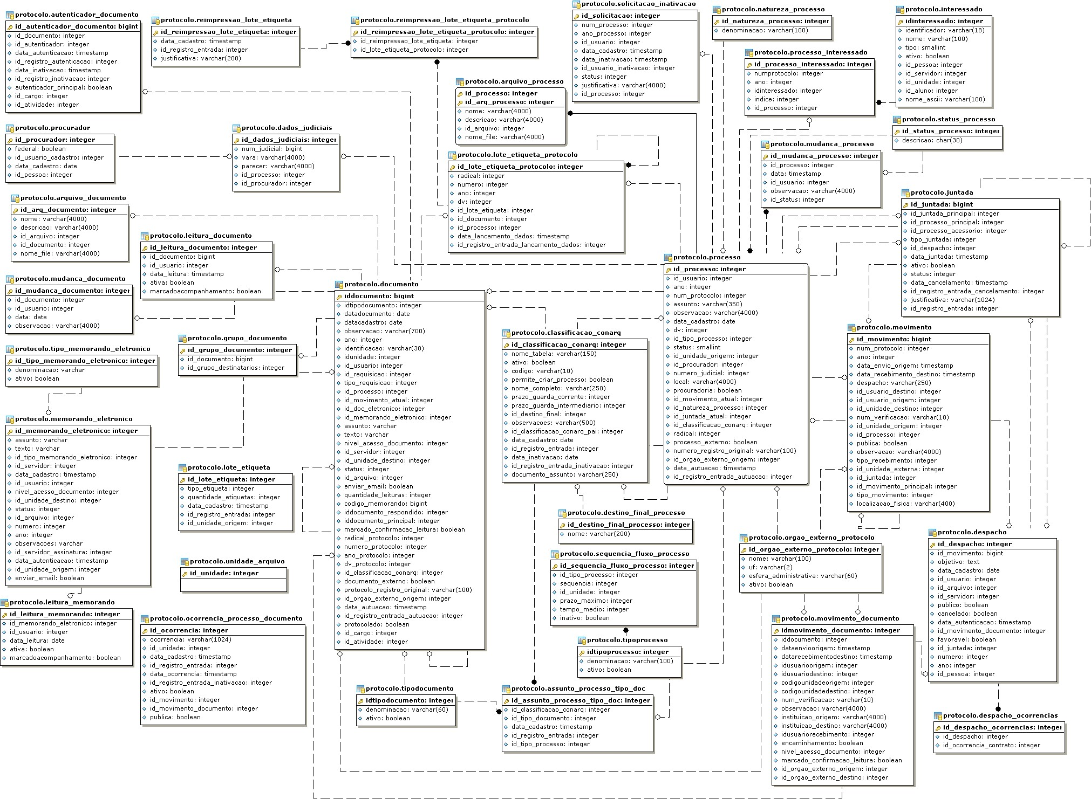
Figura 2: Modelo Relacional do módulo de protocolo.

Contudo a maioria das entidades mostradas acima é alimentada via sistema, no ciclo de vida normal do SIPAC. O relacionamento entre as principais entidades utilizadas no módulo são:

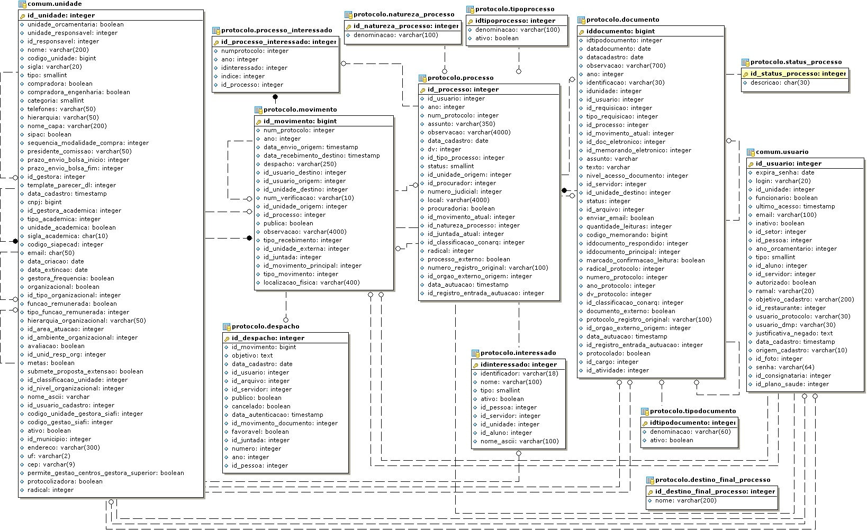
Figura 3: Modelo Relacional Cadastro de Processos, Juntada, Movimentação de Processo e entidades auxiliares.

4.1.1 Entidade protocolo.processo
A entidade protocolo.processo armazena os dados de um processo, apesar de essa tabela não ser necessário ser dado carga, no entanto sendo a principal entidade do módulo do protocolo, se faz necessário identificá-la de forma mais completa. A entidade processo faz relacionamento com as outras em 1 x N, entre esses relacionamentos podemos indicar os seguintes:
- id_usuario: referencia o usuário de cadastro do processo, em comum.usuario;
- id_tipo_processo: referencia o tipo de processo do processo cadastrado, em protocolo.tipoprocesso;
- id_unidade_origem: referencia a unidade de origem (criação) do processo, em comum.unidade;
- id_procurador: referencia o procurador de justiça associado ao processo;
- id_movimento_atual: referencia a última movimentação do processo, em protocolo.movimento;
- id_natureza_processo: referencia as naturezas do processo, onde as naturezas possíveis estão em protocolo.natureza_processo;
- id_juntada_atual: referencia a juntada atual do processo, em protocolo.juntada;
- id_classificacao_conarq: referencia o assunto da classificação CONARQ do processo, em protocolo.classificacao_conarq;
- id_orgao_externo_origem: referencia o órgão externo de origem do processo, em protocolo.orgao_externo_processo;
- id_registro_entrada_autuacao: referencia o usuário que fez a autuação do processo interno, em comum.registro_entrada.

Atributo | Descrição | Tipo | Not Null | Default
id_usuario | Refere-se ao usuário que cadastrou o processo. | Integer | False | Null
Ano | Ano do processo. | Integer | True
num_protocolo | Número do processo. Esse número é gerado automaticamente e tem o objetivo de juntamente com o ano identificar o processo. | Integer | True
Assunto | Assunto do processo. | Varchar(350) | False | Null
Observação | Observações referentes ao processo. | Varchar(4000) | False | Null
data_cadastro | Data de cadastro do processo. | Date | True | (‘now’::text)::date
Dv | Dígito verificador do processo. | Integer | False | Null
id_tipo_processo | Refere-se ao tipo do processo. Os tipos possíveis encontram-se na tabela tipo_processo. | Integer | False | Null
Status | Informação sobre o status do processo. | Smallint | True | 1
id_unidade_origem | Refere-se a unidade que cadastrou o processo. | Integer | True
id_processo | Identificador da tabela | integer | True
id_procurador | Procurador Da Justiça associado ao processo | integer | False | Null
numero_judicial | numero judicial associado a procuradoria jurídica | integer | False | Null
Local | Local do Arquivo onde o Processo está na Justiça | varchar(4000) | False | Null
Procuradoria | Indica se o processo foi cadastrado pela Procuradoria Jurídica. | Boolean | False | Null
id_movimento_atual | A última movimentação feita no processo. | Integer | False | Null
id_natureza_processo | Refere-se à natureza do processo. As naturezas possíveis encontram-se na tabela protocolo.natureza_processo. | Integer | False | Null
id_juntada_atual | Identificador da juntada atual do processo. | Integer | False | Null
id_classificacao_conarq | Refere-se ao assunto da classificação conarq do processo. | Integer | False | Null
Radical | Radical do processo. | Integer | True
processo_externo | Indica se o processo é externo, ou seja, se ele foi protocolado na origem. | Boolean | True
numero_registro_original | Numeração original do processo no caso de um processo externo que apresente uma numeração original fora do padrão 0000.00000/0000-00. | Varchar(100) | False | Null
id_orgao_externo_origem | Órgão externo de origem do processo externo. | Integer | False | Null
data_autuacao | Data de autuação do processo | timestamp | False | Null
id_registro_entrada_autuacao | Usuário que fez a autuação do processo interno | integer | False | Null
Tabela 1 – Dicionário de dados da entidade protocolo.processo
A Figura 2 apresenta o modelo relacional da entidade protocolo.processo e Figura 4 apresenta um exemplo de preenchimento desta entidade.
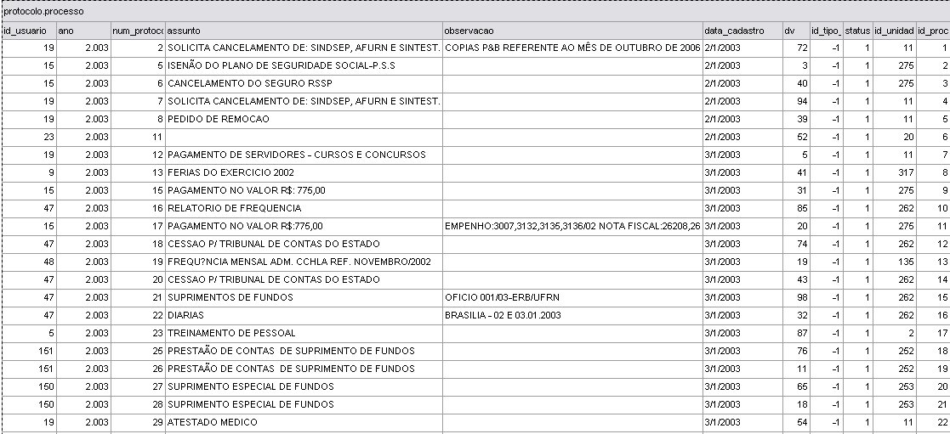
Figura 4: Exemplo de preenchimento da entidade protocolo.processo.

4.1.1.1 Pré-requisitos
Para que a entidade protocolo.processo conforme exemplo citada na figura 3, seja populada, é necessário que todas as entidades referenciadas estejam corretamente populadas. Segue abaixo a descrição das entidades que precisam ser populadas anteriormente.

4.1.2 Entidade comum.unidade
A entidade comum.unidade armazena todas unidades ligadas a instituição. Apesar de ela não pertencer ao módulo do protocolo, devido a sua importância estamos identificando esta entidade no documento. A entidade unidade possui um relacionamento 1 x N entre ela mesma, especificando quem é sua unidade responsável, formando assim uma hierarquia entre unidades. A Tabela 2 apresenta o dicionário de dados da entidade
Atributo | Descrição | Tipo | Not null |  | Default
id_unidade | Identificador. Chave Primária. | Integer | True
unidade_orcamentaria | Informa se a unidade é vista no SCO | Boolean | True
unidade_responsavel | Responsável no contexto orçamentário | integer | False |  |  | Null
id_responsavel | O usuário que será o responsável por esta unidade em um determinado período. | integer | False |  |  | Null
Nome | O nome relativo a esta unidade | varchar(200) | True
codigo_unidade | código que identifica está unidade | Bigint | False |  |  | Null
sigla | sigla a qual esta unidade é chamada | varchar(20) |  | False | Null
Tipo | 1 - Unidade de Direito 2 - Unidade de Fato | smallint |  | False | 0
Compradora | Atributo que identifica se a unidade é compradora, ou seja, se tem permissão de manipular processos de compras | boolean |  | True | false
compradora_engenharia | Atributo que identifica se a unidade compradora tem permissão de realizar compras para engenharia | boolean |  | True | false
Categoria | Se é uma unidade, convenio, extensão ou pesquisa | smallint |  | True
telefones | Telefone oficial da unidade | varchar(50) |  | False | Null
Hierarquia | Hierarquia da Unidade. Representação da árvore através de ids separados por ,. Serve para facilitar a busca devido a ausência de operadores hierárquicos no postgreSQL. | varchar(50) |  | False | Null
nome_capa | Nome que aparece nas capas dos processos | varchar(200) |  | False | Null
sipac | Informa se a unidade é vista no SIPAC | boolean |  | True
sequencia_modalidade_compra | Identifica qual seqüência seguir para definir o número das modalidade de licitação. Somente para unidades compradoras | integer |  | False | Null
presidente_comissao | Nome do presidente que vai aparecer no parecer de Dispensa de Licitação | varchar(50) |  | False | Null
prazo_envio_bolsa_inicio | Prazo inicial(dia) para o envio da freqüência dos bolsistas | integer |  | False | Null
prazo_envio_bolsa_fim | Prazo final(dia) para o envio da freqüência dos bolsistas | integer |  | False | Null
id_gestora | Unidade gestora -> UFRN, Centros ou Hospitais | integer |  | True
template_parecer_dl | Template do rel. de parecer de dispensa de licitação | integer |  | False | Null
data_cadastro | Data em que a unidade foi cadastrada | timestamp |  | False | now()
CNPJ | CNPJ da unidade. Caso das gestoras | bigint |  | False | Null
id_gestora_academica | caso a unidade seja acadêmica, a sua gestora será a unidade que rege os cursos que ela oferece. | integer |  | False | Null
tipo_academica | Os tipos de unidades acadêmicas são: Departamento, centro ou PPG | integer |  | False | Null
unidade_academica | Indica se é uma unidade acadêmica | boolean |  | False | false
sigla_academica | A sigla utilizada, caso seja uma unidade acadêmica | char(10) |  | False | Null
codigo_siapecad | Código da unidade no sistema SIAPECAD para unidades organizacionais | integer |  | False | Null
Email | Email oficial da unidade | char(50) |  | False | Null
data_criacao | Data oficial de criação da unidade. No documento legal da criação. | date |  | False | Null
data_extincao | Data oficial de extinção da unidade. No documento legal da extinção | date |  | False | Null
gestora_frequencia | Informa se a unidade organizacional é gestora de freqüência. | boolean |  | True | false
Organizacional | Indica se a unidade é gestora organizacional | boolean |  | True | false
id_tipo_organizacional | Tipo da unidade organizacional | integer |  | False | Null
funcao_remunerada | Indica se a unidade organizacional tem função remunerada | boolean |  | True | false
tipo_funcao_remunerada | Tipo da função remunerada. CD/FG | integer |  | False | Null
hierarquia_organizacional | Hierarquia organizacional | varchar(50) |  | False | Null
id_area_atuacao | Identificador da área de atuação da unidade: Meio, Fim, etc. | integer |  | False | False
id_ambiente_organizacional | Identificador do ambiente organizacional | integer |  | False | Null
Avaliação | Informa se a unidade é de avaliação | boolean |  | False | false
id_unid_resp_org | Unidade responsável na hierarquia organizacional | integer |  | False | Null
Metas | Informa se a unidade pode cadastrar metas | boolean |  | False | false
submete_proposta_extensao | Informa se a unidade submete propostas de extensão | boolean |  | False | Null
id_classificacao_unidade | Identificador da classificação que a unidade possui. Ex.: Órgão Suplementar, Complexo Hospitalar, Acadêmica, Administrativa | integer |  | False | Null
id_nivel_organizacional | A unidade possui um Nível Organizacional. ex.: Gerencial, Operacional, Tático | integer |  | False | Null
nome_ascii | Nome da unidade, convertido para caracteres ASCII | varchar |  | False | Null
id_usuario_cadastro | Identificador do usuário que efetua o cadastro da unidade na base de dados | integer |  | False | Null
codigo_unidade_gestora_siafi | Código da unidade gestora no sistema SIAFI (Sistema Integrado de Administração Financeira do Governo Federal). O SIAFI é o principal instrumento utilizado para registro, acompanhamento e controle da execução orçamentária, financeira e patrimonial do Governo Federal. | integer |  | False | Null
codigo_gestao_siafi | Código da gestão no sistema SIAFI, para unidades determinadas como gestoras. | integer |  | False | Null
Ativo | Indica se a unidade está ativa para ser associada a outros dados de outras tabelas | boolean |  | True | true
id_municipio | Identificador do munícipio conforme a base de dados dos correios a que a unidade pertence | integer |  | False | Null
Endereço | Endereço da unidade | varchar(300) |  | False | Null
Uf | UF da unidade | varchar(2) |  | False | Null
CEP | Cep da unidade | varchar(9) |  | False | Null
permite_gestao_centros_gestora_superior | Identifica se uma unidade pode ser gerida pela gestora imediatamente superior. | boolean |  | True | false
Protocolizadora | Indica se a unidade tem permissão de protocolizar processos. Isto implica em ela possuir um radical para os processos do protocolo e este radical poder ser utilizado pelas unidades vinculadas à ela. | boolean |  | True | false
Radical | Radical para os processos de protocolo criados pela unidade e unidades vinculadas | integer |  | False | Null
Tabela 2: dicionário de dados da entidade comum.unidade

4.1.2.1 Pré-requisitos
Para que a entidade comum.unidade seja preenchida é recomendável o preenchimento prévio destas entidades.
Entidade comum.ambiente_org_unidade
Entidade comum.area_atuacao_unidade
Entidade comum.classificacao_unidade
Entidade comum.nivel_organizacional
Entidade compras.sequencia_modalidade_compras
Entidade comum.usuario
Entidade comum.municipio

    - Entidade protocolo.tipoprocesso
A entidade protocolo.tipoprocesso armazena os tipos de processos existentes no âmbito da UFRN. A Figura 5 apresenta o modelo relacional da tabela protocolo.tipoprocesso.
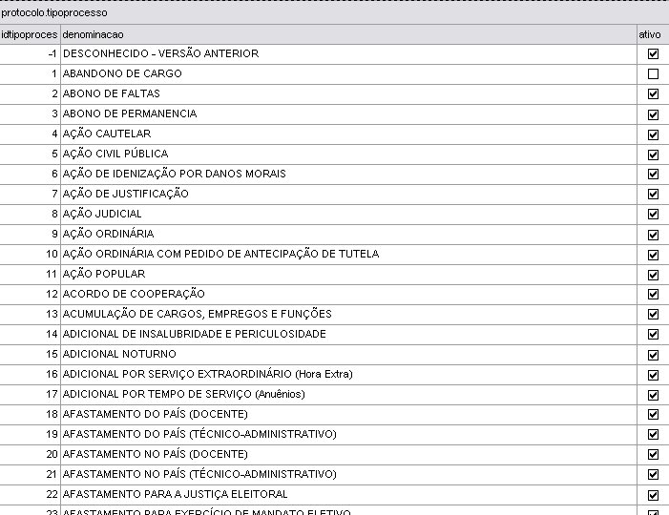
Figura 5: Exemplo de preenchimento da entidade protocolo.tipoprocesso.
4.1.3.1 Pré-requisitos
Não possui.
4.1.4 Entidade protocolo.classificacao_conarq
A entidade protocolo.classificação conarq é a forma utilizada para a classificação de documentos. O Código de classificação do CONARQ utilizado em grande parte das instituições é estruturado de forma que agrupe os documentos por assunto em classes que utilizem o modelo de código de classificação decimal. Esse sistema é constituído por dez classes que abrange o intervalo entre 000 e 900. As classes 000 e 900 são destinadas à atividade meio, as atividades administrativas comuns aos órgãos públicos; e as demais, 100 a 800, correspondem à atividade fim, que deverão ser elaboradas pelos respectivos órgãos. Elas são divididas em subclasses que se subdividem até os subgrupos que refletem a subordinação hierárquica dos assuntos tratados. O quadro abaixo mostra o dicionário de dados desta entidade.

Atributo | Descrição | Tipo | Not null | Default
id_classificacao_conarq | Identificador. Chave Primária. | Integer | True
nome_tabela | Informa se a unidade é vista no SCO | varchar(150) | True
ativo | Indica se o assunto está ou não ativo no sistema | boolean | True |  | True
codigo | Código que representa o assunto | varchar(10) | False |  | Null
permite_criar_processo | Indica se o assunto é válido para ser associado a um processo, pois alguns assuntos só estão presentes para ajudar na organização da classificação e estes não podem ser associados a processo. | boolean | False
nome_completo | Nome do assunto da classificação Conarq que será exibido pelo sistema, pois alguns assuntos só fazem sentido se concatenados com outros assuntos acima na hierarquia | varchar(250) | False
prazo_guarda_corrente | Prazo definido, baseado em estimativa de uso, em que os processo e documentos devem ser mantidos no arquivo corrente, ao fim do qual a destinação é efetivada. | integer | False
prazo_guarda_intermediario | Prazo definido, baseado em estimativa de uso, em que os processo e documentos devem ser mantidos no arquivo intermediário, ao fim do qual a destinação é efetivada. | integer | False
id_destino_final | Destino, decidido a partir de uma avaliação, quanto ao encaminhamento dos processos e documentos para guarda permanente, descarte ou eliminação, a partir de sua classificação. | integer | False
observacoes | Registro de informações complementares e justificativas. Incluem-se, ainda, orientações quanto à alteração do suporte da informação e aspectos elucidativos quanto à destinação dos documentos, segundo a particularidade dos conjuntos documentais avaliados. | varchar(500) | False
id_classificacao_conarq_pai | Classificação Conarq pai, ou seja, assunto que está hierarquicamente acima da classificação. | integer | False
data_cadastro | Data de cadastro do assunto da classificação Conarq. | date | False
id_registro_entrada | Registro de entrada do usuário que cadastrou assunto da classificação Conarq. | integer | False
data_inativacao | Data de inativação do assunto da classificação Conarq. | date | False
id_registro_entrada_inativacao | Registro de entrada da inativação do assunto da classificação Conarq. | integer | False
documento_assunto | Documento utilizado para se cadastrar um assunto da Classificação Conarq. | varchar(250) | False
Tabela 3: Dicionário de dados da entidade protocolo.classificacao_conarq

4.1.4.1 Pré-requisitos
Para que a entidade protocolo.classificacao_conarq seja preenchida é recomendável o preenchimento prévio da entidade protocolo.destino_final_processo.
4.1.4.2 Observações
A carga da entidade é opcional, é pode ser realizada via sistema.
4.1.5 Entidades auxiliares, tipos
As entidades:
- protocolo.status_processo
- protocolo.natureza_processo
- protocolo.destino_final_processo
- protocolo.tipodocumento

Compõem as entidades de tipos, isto é, auxiliares, conforme figura 3, não existem relacionamentos obrigatórios, mas é recomendável que sejam previamente preenchidas, segue exemplos destas entidades conforme figuras 6, 8, 9. Segue abaixo também os comandos de insert em SQL.

protocolo.status_processo
INSERT INTO protocolo.status_processo (id_status_processo, descricao) VALUES (1, 'ATIVO');
INSERT INTO protocolo.status_processo (id_status_processo, descricao) VALUES (2, 'CANCELADO');
INSERT INTO protocolo.status_processo (id_status_processo, descricao) VALUES (3, 'ARQUIVADO');
INSERT INTO protocolo.status_processo (id_status_processo, descricao) VALUES (4, 'DILIGÊNCIA');
INSERT INTO protocolo.status_processo (id_status_processo, descricao) VALUES (5, 'APENSADO');
INSERT INTO protocolo.status_processo (id_status_processo, descricao) VALUES (6, 'ANEXADO');
INSERT INTO protocolo.status_processo (id_status_processo, descricao) VALUES (7, 'AGUARDANDO JUNTADA');
INSERT INTO protocolo.status_processo (id_status_processo, descricao) VALUES (8, 'NÃO RECEBIDO FISICAMENTE');
Tabela 4 – inserts de carga na base de dados para entidade protocolo.status_processo
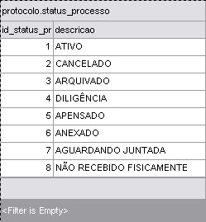
Figura 6: Exemplo de preenchimento da entidade protocolo.status_processo.
protocolo.natureza_processo
INSERT INTO protocolo.natureza_processo (id_natureza_processo, denominacao) VALUES (1, 'OSTENSIVO');
INSERT INTO protocolo.natureza_processo (id_natureza_processo, denominacao) VALUES (2, 'RESERVADO');
INSERT INTO protocolo.natureza_processo (id_natureza_processo, denominacao) VALUES (3, 'SECRETO');
INSERT INTO protocolo.natureza_processo (id_natureza_processo, denominacao) VALUES (4, 'URGENTE');
Tabela 5 – inserts de carga na base de dados para entidade protocolo.natureza_processo

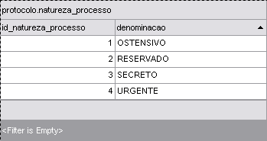
Figura 7: Exemplo de preenchimento da entidade protocolo.natureza_processo.
protocolo.destino_final_processo
INSERT INTO protocolo.destino_final_processo (id_destino_final_processo, nome) VALUES (1, 'ELIMINAÇÃO');
INSERT INTO protocolo.destino_final_processo (id_destino_final_processo, nome) VALUES (2, 'GUARDA PERMANENTE');
Tabela 6 – inserts de carga na base de dados para entidade protocolo.destino_final_processo

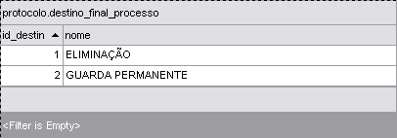
Figura 8: Exemplo de preenchimento da entidade protocolo.destino_final_processo.
protocolo.tipodocumento
INSERT INTO protocolo.tipodocumento (idtipodocumento, denominacao, ativo) VALUES (934, 'OFICIO', True);
INSERT INTO protocolo.tipodocumento (idtipodocumento, denominacao, ativo) VALUES (931, 'RECURSO AO CONSEC', True);
INSERT INTO protocolo.tipodocumento (idtipodocumento, denominacao, ativo) VALUES (107, 'ANULAÇÃO PARCIAL EMPENHO', True);
INSERT INTO protocolo.tipodocumento (idtipodocumento, denominacao, ativo) VALUES (1, 'NOTA FISCAL', True);
INSERT INTO protocolo.tipodocumento (idtipodocumento, denominacao, ativo) VALUES (37, 'MEMORANDO', True);
INSERT INTO protocolo.tipodocumento (idtipodocumento, denominacao, ativo) VALUES (41, 'CONVITE', True);
INSERT INTO protocolo.tipodocumento (idtipodocumento, denominacao, ativo) VALUES (43, 'PREGAO', True);
INSERT INTO protocolo.tipodocumento (idtipodocumento, denominacao, ativo) VALUES (44, 'CONCORRENCIA', True);
INSERT INTO protocolo.tipodocumento (idtipodocumento, denominacao, ativo) VALUES (42, 'TOMADA DE PRECO', True);
INSERT INTO protocolo.tipodocumento (idtipodocumento, denominacao, ativo) VALUES (69, 'PRESTAÇÃO DE CONTAS DE SUPRIMENTOS DE FUNDOS', True);
INSERT INTO protocolo.tipodocumento (idtipodocumento, denominacao, ativo) VALUES (47, 'PAGAMENTO', True);
INSERT INTO protocolo.tipodocumento (idtipodocumento, denominacao, ativo) VALUES (248, 'IMPLANTAÇÃO DE NOTA', True);
INSERT INTO protocolo.tipodocumento (idtipodocumento, denominacao, ativo) VALUES (504, 'PORTARIA DE LOCALIZAÇÃO', True);
INSERT INTO protocolo.tipodocumento (idtipodocumento, denominacao, ativo) VALUES (57, 'PROJETO DE EXTENSÃO', True);
INSERT INTO protocolo.tipodocumento (idtipodocumento, denominacao, ativo) VALUES (51, 'RELATÓRIO DE FREQUÊNCIA', True);
INSERT INTO protocolo.tipodocumento (idtipodocumento, denominacao, ativo) VALUES (61, 'PLANILHA DE ADICIONAIS NOTURNOS', True);
INSERT INTO protocolo.tipodocumento (idtipodocumento, denominacao, ativo) VALUES (64, 'HOMOLOGAÇÃO DE DISSERTAÇÃO DE MESTRADO', True);
INSERT INTO protocolo.tipodocumento (idtipodocumento, denominacao, ativo) VALUES (2, 'LICITAÇÃO', True);
INSERT INTO protocolo.tipodocumento (idtipodocumento, denominacao, ativo) VALUES (40, 'DISPENSA DE LICITAÇÃO', True);
INSERT INTO protocolo.tipodocumento (idtipodocumento, denominacao, ativo) VALUES (65, 'PROJETO DE ENSINO', True);
INSERT INTO protocolo.tipodocumento (idtipodocumento, denominacao, ativo) VALUES (156, 'SINDICÂNCIA', True);
INSERT INTO protocolo.tipodocumento (idtipodocumento, denominacao, ativo) VALUES (78, 'HISTÓRICO ESCOLAR', True);
INSERT INTO protocolo.tipodocumento (idtipodocumento, denominacao, ativo) VALUES (80, 'HOMOLOGAÇÃO DE TESE DE DOUTORADO', True);
INSERT INTO protocolo.tipodocumento (idtipodocumento, denominacao, ativo) VALUES (81, 'HOMOLOGAÇÃO DE MONOGRAFIA DE ESPECIALIZAÇÃO', True);
INSERT INTO protocolo.tipodocumento (idtipodocumento, denominacao, ativo) VALUES (82, 'ACUMULAÇÃO DE CARGO', True);
INSERT INTO protocolo.tipodocumento (idtipodocumento, denominacao, ativo) VALUES (83, 'NOMEAÇÃO', True);
INSERT INTO protocolo.tipodocumento (idtipodocumento, denominacao, ativo) VALUES (84, 'AUXÍLIO-NATALIDADE/DEPENDENTES PARA IMPOSTO DE RENDA', True);
INSERT INTO protocolo.tipodocumento (idtipodocumento, denominacao, ativo) VALUES (85, 'CERTIDÃO DE NASCIMENTO', True);
INSERT INTO protocolo.tipodocumento (idtipodocumento, denominacao, ativo) VALUES (87, 'TOMADA DE CONTAS', True);
INSERT INTO protocolo.tipodocumento (idtipodocumento, denominacao, ativo) VALUES (89, 'ATESTADO DE MATRÍCULA', True);
INSERT INTO protocolo.tipodocumento (idtipodocumento, denominacao, ativo) VALUES (90, 'PROJETO DE CURSO', True);
INSERT INTO protocolo.tipodocumento (idtipodocumento, denominacao, ativo) VALUES (91, 'RELATÓRIO FINAL DE CURSO', True);
INSERT INTO protocolo.tipodocumento (idtipodocumento, denominacao, ativo) VALUES (92, 'NOTA DE MOVIMENTAÇÃO DE CRÉDITO', True);
INSERT INTO protocolo.tipodocumento (idtipodocumento, denominacao, ativo) VALUES (96, 'DECLARAÇÃO', True);
INSERT INTO protocolo.tipodocumento (idtipodocumento, denominacao, ativo) VALUES (97, 'REQUISIÇÃO DE SERVIÇOS PESSOA FÍSICA', True);
INSERT INTO protocolo.tipodocumento (idtipodocumento, denominacao, ativo) VALUES (99, 'RECIBO DE PAGAMENTO A BOLSISTA INDIVIDUAL', True);
INSERT INTO protocolo.tipodocumento (idtipodocumento, denominacao, ativo) VALUES (159, 'PRESTAÇÃO DE CONTAS', True);
INSERT INTO protocolo.tipodocumento (idtipodocumento, denominacao, ativo) VALUES (160, 'EMBARGOS À EXECUÇÃO', True);
INSERT INTO protocolo.tipodocumento (idtipodocumento, denominacao, ativo) VALUES (104, 'FOLHA DE PAGAMENTO DOS ESTAGIÁRIOS IEL.', True);
INSERT INTO protocolo.tipodocumento (idtipodocumento, denominacao, ativo) VALUES (105, 'HOMOLOGAÇÃO DE RESULTADO DE ELEIÇÃO', True);
INSERT INTO protocolo.tipodocumento (idtipodocumento, denominacao, ativo) VALUES (108, 'PRESTAÇÃO DE SERVIÇO', True);
INSERT INTO protocolo.tipodocumento (idtipodocumento, denominacao, ativo) VALUES (225, 'CADASTRO E PLANO DE TRABALHO DO BOLSISTA', True);
INSERT INTO protocolo.tipodocumento (idtipodocumento, denominacao, ativo) VALUES (110, 'RELATÓRIO DE PRESTAÇÃO DE SERVIÇOS', True);
INSERT INTO protocolo.tipodocumento (idtipodocumento, denominacao, ativo) VALUES (506, 'E-MAIL', True);
INSERT INTO protocolo.tipodocumento (idtipodocumento, denominacao, ativo) VALUES (120, 'DECLARAÇÃO DE CARGOS', True);
INSERT INTO protocolo.tipodocumento (idtipodocumento, denominacao, ativo) VALUES (122, 'PLANILHA DO IEL', True);
INSERT INTO protocolo.tipodocumento (idtipodocumento, denominacao, ativo) VALUES (124, 'TERMO DE CONVÊNIO', True);
INSERT INTO protocolo.tipodocumento (idtipodocumento, denominacao, ativo) VALUES (128, 'OFERTA DE DISCIPLINA', True);
INSERT INTO protocolo.tipodocumento (idtipodocumento, denominacao, ativo) VALUES (165, 'PORTARIA', True);
INSERT INTO protocolo.tipodocumento (idtipodocumento, denominacao, ativo) VALUES (132, 'RELATORIO DE PROJETO DE EXTENSÃO', True);
INSERT INTO protocolo.tipodocumento (idtipodocumento, denominacao, ativo) VALUES (134, 'CURRICULO', True);
INSERT INTO protocolo.tipodocumento (idtipodocumento, denominacao, ativo) VALUES (136, 'NOTA DE EMPENHO', True);
INSERT INTO protocolo.tipodocumento (idtipodocumento, denominacao, ativo) VALUES (70, 'FORMULÁRIO DE CONCESSÃO DE PASSAGEM', True);
INSERT INTO protocolo.tipodocumento (idtipodocumento, denominacao, ativo) VALUES (145, 'DILIGÊNCIA', True);
INSERT INTO protocolo.tipodocumento (idtipodocumento, denominacao, ativo) VALUES (146, 'PARECER', True);
INSERT INTO protocolo.tipodocumento (idtipodocumento, denominacao, ativo) VALUES (147, 'POSSE', True);
INSERT INTO protocolo.tipodocumento (idtipodocumento, denominacao, ativo) VALUES (255, 'TAXA DE INSCRIÇÃO', True);
INSERT INTO protocolo.tipodocumento (idtipodocumento, denominacao, ativo) VALUES (256, 'PROJETO DE PESQUISA', True);
INSERT INTO protocolo.tipodocumento (idtipodocumento, denominacao, ativo) VALUES (258, 'RECIBO DE PAGAMENTO DE ALUGUEL DE IMÓVEL', True);
INSERT INTO protocolo.tipodocumento (idtipodocumento, denominacao, ativo) VALUES (259, 'AÇÃO CIVIL PÚBLICA', True);
INSERT INTO protocolo.tipodocumento (idtipodocumento, denominacao, ativo) VALUES (260, 'AÇÃO ORDINÁRIA', True);
INSERT INTO protocolo.tipodocumento (idtipodocumento, denominacao, ativo) VALUES (261, 'MANDADO DE SEGURANÇA', True);
INSERT INTO protocolo.tipodocumento (idtipodocumento, denominacao, ativo) VALUES (267, 'DECLARAÇÃO DE DEPENDÊNCIA ECONÔMICA', True);
INSERT INTO protocolo.tipodocumento (idtipodocumento, denominacao, ativo) VALUES (268, 'REGISTRO DE NASCIMENTO', True);
INSERT INTO protocolo.tipodocumento (idtipodocumento, denominacao, ativo) VALUES (269, 'AÇÃO CAUTELAR', True);
INSERT INTO protocolo.tipodocumento (idtipodocumento, denominacao, ativo) VALUES (272, 'DECLARATÓRIA', True);
INSERT INTO protocolo.tipodocumento (idtipodocumento, denominacao, ativo) VALUES (179, 'PAGAMENTO DE ANUIDADE', True);
INSERT INTO protocolo.tipodocumento (idtipodocumento, denominacao, ativo) VALUES (192, 'FICHA DE CADASTRO DE ATIVIDADES DE EXTENSÃO', True);
INSERT INTO protocolo.tipodocumento (idtipodocumento, denominacao, ativo) VALUES (193, 'RELATÓRIO DE PROGRAMA OU PROJETO DE EXTENSÃO', True);
INSERT INTO protocolo.tipodocumento (idtipodocumento, denominacao, ativo) VALUES (194, 'READAPTAÇÃO DE FUNÇÃO', True);
INSERT INTO protocolo.tipodocumento (idtipodocumento, denominacao, ativo) VALUES (199, 'RELATÓRIO FINAL DO PROJETO DE EXTENSÃO', True);
INSERT INTO protocolo.tipodocumento (idtipodocumento, denominacao, ativo) VALUES (201, 'DESPACHO', True);
INSERT INTO protocolo.tipodocumento (idtipodocumento, denominacao, ativo) VALUES (282, 'FOLHA CADASTRAL DE DISCIPLINA', True);
INSERT INTO protocolo.tipodocumento (idtipodocumento, denominacao, ativo) VALUES (283, 'TERMO ADITIVO', True);
INSERT INTO protocolo.tipodocumento (idtipodocumento, denominacao, ativo) VALUES (284, 'CONVÊNIO DE COOPERAÇÃO TÉCNICO-CIENTÍFICO', True);
INSERT INTO protocolo.tipodocumento (idtipodocumento, denominacao, ativo) VALUES (209, 'ATIVIDADE DOCENTE VOLUNTÁRIO', True);
INSERT INTO protocolo.tipodocumento (idtipodocumento, denominacao, ativo) VALUES (210, 'PLANO TRIENAL', True);
INSERT INTO protocolo.tipodocumento (idtipodocumento, denominacao, ativo) VALUES (211, 'AUXÍLIO PRÉ-ESCOLA', True);
INSERT INTO protocolo.tipodocumento (idtipodocumento, denominacao, ativo) VALUES (217, 'EDITAL ABERTURA DE VAGAS', True);
INSERT INTO protocolo.tipodocumento (idtipodocumento, denominacao, ativo) VALUES (219, 'CÓPIA DE CPF', True);
INSERT INTO protocolo.tipodocumento (idtipodocumento, denominacao, ativo) VALUES (220, 'CÓPIA DE IDENTIDADE', True);
INSERT INTO protocolo.tipodocumento (idtipodocumento, denominacao, ativo) VALUES (221, 'DECLARAÇÃO DE IMPOSTO DE RENDA', True);
INSERT INTO protocolo.tipodocumento (idtipodocumento, denominacao, ativo) VALUES (227, 'FOLHA DE PAGAMENTO MEDICO RESIDENTE', True);
INSERT INTO protocolo.tipodocumento (idtipodocumento, denominacao, ativo) VALUES (230, 'EMPENHO DE SERVIÇOS EXTRAS E EXCEDENTES', True);
INSERT INTO protocolo.tipodocumento (idtipodocumento, denominacao, ativo) VALUES (231, 'CÓPIA DE DIÁRIO DE CLASSE', True);
INSERT INTO protocolo.tipodocumento (idtipodocumento, denominacao, ativo) VALUES (233, 'TERMO DE RECEBIMENTO PROVISÓRIO', True);
INSERT INTO protocolo.tipodocumento (idtipodocumento, denominacao, ativo) VALUES (234, 'RELATÓRIO DE GESTÃO', True);
INSERT INTO protocolo.tipodocumento (idtipodocumento, denominacao, ativo) VALUES (235, 'PROGRAMA VALE-TRANSPORTE', True);
INSERT INTO protocolo.tipodocumento (idtipodocumento, denominacao, ativo) VALUES (236, 'DIARIO DE CLASSE', True);
INSERT INTO protocolo.tipodocumento (idtipodocumento, denominacao, ativo) VALUES (237, 'REQUISIÇÃO DE SERVIÇOS PESSOA JURÍDICA', True);
INSERT INTO protocolo.tipodocumento (idtipodocumento, denominacao, ativo) VALUES (243, 'CONTRA-CHEQUE CÓPIA', True);
INSERT INTO protocolo.tipodocumento (idtipodocumento, denominacao, ativo) VALUES (288, 'ATA RESULTADO DE SELEÇÃO', True);
INSERT INTO protocolo.tipodocumento (idtipodocumento, denominacao, ativo) VALUES (100, 'RESULTADO DE CONCURSO PÚBLICO', True);
INSERT INTO protocolo.tipodocumento (idtipodocumento, denominacao, ativo) VALUES (212, 'LAUDO MÉDICO', True);
INSERT INTO protocolo.tipodocumento (idtipodocumento, denominacao, ativo) VALUES (290, 'FOLHA DE FREQUÊNCIA', True);
INSERT INTO protocolo.tipodocumento (idtipodocumento, denominacao, ativo) VALUES (294, 'AVALIAÇÃO DE SAÚDE OCUPACIONAL', True);
INSERT INTO protocolo.tipodocumento (idtipodocumento, denominacao, ativo) VALUES (299, 'SERVIÇOS PRESTADOS', True);
INSERT INTO protocolo.tipodocumento (idtipodocumento, denominacao, ativo) VALUES (302, 'PASSAGEM', True);
INSERT INTO protocolo.tipodocumento (idtipodocumento, denominacao, ativo) VALUES (513, 'NORMAS PARA ELEIÇÃO', True);
INSERT INTO protocolo.tipodocumento (idtipodocumento, denominacao, ativo) VALUES (309, 'MEMORIAL ACADEMICO', True);
INSERT INTO protocolo.tipodocumento (idtipodocumento, denominacao, ativo) VALUES (310, 'RESSARCIMENTO OU REEMBOLSO', True);
INSERT INTO protocolo.tipodocumento (idtipodocumento, denominacao, ativo) VALUES (312, 'MATRICULA FORA DE PRAZO', True);
INSERT INTO protocolo.tipodocumento (idtipodocumento, denominacao, ativo) VALUES (515, 'MAPA DE FÉRIAS', True);
INSERT INTO protocolo.tipodocumento (idtipodocumento, denominacao, ativo) VALUES (319, 'REATIVAÇAO DE CADASTRO', True);
INSERT INTO protocolo.tipodocumento (idtipodocumento, denominacao, ativo) VALUES (516, 'REQUISIÇÃO DE MATERIAIS', True);
INSERT INTO protocolo.tipodocumento (idtipodocumento, denominacao, ativo) VALUES (517, 'RESOLUÇÃO', True);
INSERT INTO protocolo.tipodocumento (idtipodocumento, denominacao, ativo) VALUES (322, 'PLANO DE VIAGEM DE CAMPO', True);
INSERT INTO protocolo.tipodocumento (idtipodocumento, denominacao, ativo) VALUES (518, 'PROCEDIMENTO ADMINISTRATIVO', True);
INSERT INTO protocolo.tipodocumento (idtipodocumento, denominacao, ativo) VALUES (331, 'TERMO DE COMPROMISSO', True);
INSERT INTO protocolo.tipodocumento (idtipodocumento, denominacao, ativo) VALUES (334, 'CERTIDÃO DE CASAMENTO', True);
INSERT INTO protocolo.tipodocumento (idtipodocumento, denominacao, ativo) VALUES (335, 'CERTIDAO DE TEMPO DE SERVICO', True);
INSERT INTO protocolo.tipodocumento (idtipodocumento, denominacao, ativo) VALUES (336, 'EXPOSIÇÃO DE MOTIVOS', True);
INSERT INTO protocolo.tipodocumento (idtipodocumento, denominacao, ativo) VALUES (337, 'PROPOSTA DE HOSPEDAGEM E ALIMENTAÇÃO', True);
INSERT INTO protocolo.tipodocumento (idtipodocumento, denominacao, ativo) VALUES (342, 'SELEÇÃO DE PROFICIÊNCIA EM LÍNGUA ESTRANGEIRA', True);
INSERT INTO protocolo.tipodocumento (idtipodocumento, denominacao, ativo) VALUES (343, 'EXAME DE PROFICIÊNCIA.', True);
INSERT INTO protocolo.tipodocumento (idtipodocumento, denominacao, ativo) VALUES (347, 'RESULTADO DE CONSULTA PARA DIRETOR E VICE -DIRETOR DE CENTRO', True);
INSERT INTO protocolo.tipodocumento (idtipodocumento, denominacao, ativo) VALUES (350, 'CONTRATO', True);
INSERT INTO protocolo.tipodocumento (idtipodocumento, denominacao, ativo) VALUES (354, 'DIARIO OFICIAL DA UNIAO', True);
INSERT INTO protocolo.tipodocumento (idtipodocumento, denominacao, ativo) VALUES (356, 'ELEIÇÃO', True);
INSERT INTO protocolo.tipodocumento (idtipodocumento, denominacao, ativo) VALUES (358, 'PROJETO', True);
INSERT INTO protocolo.tipodocumento (idtipodocumento, denominacao, ativo) VALUES (361, 'BILHETE DE PASSAGEM', True);
INSERT INTO protocolo.tipodocumento (idtipodocumento, denominacao, ativo) VALUES (362, 'REQUISIÇÃO DE EXAME DE SANIDADE E CAPACIDADE FÍSICA', True);
INSERT INTO protocolo.tipodocumento (idtipodocumento, denominacao, ativo) VALUES (368, 'RELATÓRIO FINAL DE EVENTO-EXAME DE PROFICIÊNCIA', True);
INSERT INTO protocolo.tipodocumento (idtipodocumento, denominacao, ativo) VALUES (525, 'FICHA DE IDENTIFICAÇÃO', True);
INSERT INTO protocolo.tipodocumento (idtipodocumento, denominacao, ativo) VALUES (371, 'HOMOLOGAÇÃO DA PLENARIA', True);
INSERT INTO protocolo.tipodocumento (idtipodocumento, denominacao, ativo) VALUES (526, 'FORMULÁRIO P/AVALIAÇÃO DE ESTÁGIO PROBATÓRIO', True);
INSERT INTO protocolo.tipodocumento (idtipodocumento, denominacao, ativo) VALUES (375, 'DEPÓSITO EFETUADO NA CONTA ÚNICA', True);
INSERT INTO protocolo.tipodocumento (idtipodocumento, denominacao, ativo) VALUES (378, 'ATA DE RESULTADO DE ELEIÇÃO PARA COORDENADOR DE CURSO', True);
INSERT INTO protocolo.tipodocumento (idtipodocumento, denominacao, ativo) VALUES (383, 'COMUNICAÇÃO', True);
INSERT INTO protocolo.tipodocumento (idtipodocumento, denominacao, ativo) VALUES (529, 'DISPONIBILIDADE DE CARGA HORÁRIA', True);
INSERT INTO protocolo.tipodocumento (idtipodocumento, denominacao, ativo) VALUES (388, 'NOTIFICAÇÃO', True);
INSERT INTO protocolo.tipodocumento (idtipodocumento, denominacao, ativo) VALUES (396, 'TERMO DE POSSE', True);
INSERT INTO protocolo.tipodocumento (idtipodocumento, denominacao, ativo) VALUES (398, 'RENOVAÇÃO DE PORTARIA', True);
INSERT INTO protocolo.tipodocumento (idtipodocumento, denominacao, ativo) VALUES (304, 'RESULTADO DO CONCURSO DE PROFESSOR SUBSTITUTO', True);
INSERT INTO protocolo.tipodocumento (idtipodocumento, denominacao, ativo) VALUES (109, 'PRESTAÇÃO DE SERVIÇOS - PESSOA FÍSICA', True);
INSERT INTO protocolo.tipodocumento (idtipodocumento, denominacao, ativo) VALUES (379, 'ATA DE RESULTADO DE ELEIÇÃO P/ COORDENADOR DE PÓS-GRADUA', True);
INSERT INTO protocolo.tipodocumento (idtipodocumento, denominacao, ativo) VALUES (370, 'ATA DE RESULTADO DE ELEIÇÃO PARA CHEFE E VICE-CHEFE', True);
INSERT INTO protocolo.tipodocumento (idtipodocumento, denominacao, ativo) VALUES (400, 'AVALIAÇÃO MÉDICA', True);
INSERT INTO protocolo.tipodocumento (idtipodocumento, denominacao, ativo) VALUES (402, 'ENCAMINHAMENTO', True);
INSERT INTO protocolo.tipodocumento (idtipodocumento, denominacao, ativo) VALUES (404, 'ESTÁGIO DE FÉRIAS', True);
INSERT INTO protocolo.tipodocumento (idtipodocumento, denominacao, ativo) VALUES (407, 'CERTIDÃO DE ÓBITO', True);
INSERT INTO protocolo.tipodocumento (idtipodocumento, denominacao, ativo) VALUES (409, 'ORDEM BANCÁRIA', True);
INSERT INTO protocolo.tipodocumento (idtipodocumento, denominacao, ativo) VALUES (410, 'FORMULARIO', True);
INSERT INTO protocolo.tipodocumento (idtipodocumento, denominacao, ativo) VALUES (422, 'CÓPIA DE OFÍCIO', True);
INSERT INTO protocolo.tipodocumento (idtipodocumento, denominacao, ativo) VALUES (424, 'EDITAL', True);
INSERT INTO protocolo.tipodocumento (idtipodocumento, denominacao, ativo) VALUES (427, 'AÇÃO SUMÁRIA DE RESSARCIMENTO POR DANOS MATERIAIS', True);
INSERT INTO protocolo.tipodocumento (idtipodocumento, denominacao, ativo) VALUES (428, 'EQUIVALENCIA DE DISCIPLINA', True);
INSERT INTO protocolo.tipodocumento (idtipodocumento, denominacao, ativo) VALUES (403, 'MINUTA/PROJETO DE RESOLUÇÃO', True);
INSERT INTO protocolo.tipodocumento (idtipodocumento, denominacao, ativo) VALUES (432, 'TABELA', True);
INSERT INTO protocolo.tipodocumento (idtipodocumento, denominacao, ativo) VALUES (433, 'DECLARAÇÃO DE UNIÃO ESTÁVEL', True);
INSERT INTO protocolo.tipodocumento (idtipodocumento, denominacao, ativo) VALUES (434, 'DECLARAÇÃO DE BENS', True);
INSERT INTO protocolo.tipodocumento (idtipodocumento, denominacao, ativo) VALUES (436, 'LAUDO PERICIAL CÓPIA', True);
INSERT INTO protocolo.tipodocumento (idtipodocumento, denominacao, ativo) VALUES (442, 'PUBLICAÇÃO NO DIÁRIO OFICIAL', True);
INSERT INTO protocolo.tipodocumento (idtipodocumento, denominacao, ativo) VALUES (446, 'AÇÃO ORDINÁRIA C/PEDIDO DE ANTECIPAÇÃO DE TUTELA', True);
INSERT INTO protocolo.tipodocumento (idtipodocumento, denominacao, ativo) VALUES (450, 'ESCALA DE TRABALHO', True);
INSERT INTO protocolo.tipodocumento (idtipodocumento, denominacao, ativo) VALUES (451, 'AÇÃO DE IDENIZAÇÃO POR DANOS MORAIS', True);
INSERT INTO protocolo.tipodocumento (idtipodocumento, denominacao, ativo) VALUES (453, 'PETIÇÃO', True);
INSERT INTO protocolo.tipodocumento (idtipodocumento, denominacao, ativo) VALUES (466, 'AUXÍLIO VALE-TRANSPORTE', True);
INSERT INTO protocolo.tipodocumento (idtipodocumento, denominacao, ativo) VALUES (469, 'RELATORIO INDIVIDUAL DOCENTE', True);
INSERT INTO protocolo.tipodocumento (idtipodocumento, denominacao, ativo) VALUES (475, 'GARANTIA DE CONTINUAÇÃO DO CURSO/PROBASICA', True);
INSERT INTO protocolo.tipodocumento (idtipodocumento, denominacao, ativo) VALUES (423, 'FICHA DE CADASTRO, REGISTRO E DIVULGAÇÃO', True);
INSERT INTO protocolo.tipodocumento (idtipodocumento, denominacao, ativo) VALUES (479, 'FOLDER DO EVENTO', True);
INSERT INTO protocolo.tipodocumento (idtipodocumento, denominacao, ativo) VALUES (480, 'PLANO DE CURSO', True);
INSERT INTO protocolo.tipodocumento (idtipodocumento, denominacao, ativo) VALUES (497, 'AUXÍLIO RECLUSÃO INTEGRAL', True);
INSERT INTO protocolo.tipodocumento (idtipodocumento, denominacao, ativo) VALUES (567, 'TERMO DE RESCISAO', True);
INSERT INTO protocolo.tipodocumento (idtipodocumento, denominacao, ativo) VALUES (570, 'RESULTADO DO CONCURSO DE PROFESSOR ADJUNTO', True);
INSERT INTO protocolo.tipodocumento (idtipodocumento, denominacao, ativo) VALUES (571, 'ATA DE CONCURSO PÚBLICO', True);
INSERT INTO protocolo.tipodocumento (idtipodocumento, denominacao, ativo) VALUES (572, 'PRESTAÇÃO DE SERVIÇOS NA ÁREA DE EXTENSÃO', True);
INSERT INTO protocolo.tipodocumento (idtipodocumento, denominacao, ativo) VALUES (584, 'FEITO NÃO CONTENCIOSO', True);
INSERT INTO protocolo.tipodocumento (idtipodocumento, denominacao, ativo) VALUES (586, 'AÇÃO DE JUSTIFICAÇÃO', True);
INSERT INTO protocolo.tipodocumento (idtipodocumento, denominacao, ativo) VALUES (589, 'ENCAMINHA RELATÓRIO DE PROGRAMA OU PROJETO DE EXTENSÃO', True);
INSERT INTO protocolo.tipodocumento (idtipodocumento, denominacao, ativo) VALUES (594, 'ACORDO DE COOPERAÇÃO', True);
INSERT INTO protocolo.tipodocumento (idtipodocumento, denominacao, ativo) VALUES (535, 'CONCURSO PUBLICO PARA DOCENTE', True);
INSERT INTO protocolo.tipodocumento (idtipodocumento, denominacao, ativo) VALUES (536, 'RECIBO DE SEMESTRALIDADE', True);
INSERT INTO protocolo.tipodocumento (idtipodocumento, denominacao, ativo) VALUES (542, 'HOMOLOGAÇÃO DE INSCRIÇÃO', True);
INSERT INTO protocolo.tipodocumento (idtipodocumento, denominacao, ativo) VALUES (549, 'RECONSIDERAÇÃO', True);
INSERT INTO protocolo.tipodocumento (idtipodocumento, denominacao, ativo) VALUES (551, 'COPIA DE TITULO DE ELEITOR', True);
INSERT INTO protocolo.tipodocumento (idtipodocumento, denominacao, ativo) VALUES (555, 'ESTÁGIO', True);
INSERT INTO protocolo.tipodocumento (idtipodocumento, denominacao, ativo) VALUES (556, 'ATA DE DEFESA DE TESE', True);
INSERT INTO protocolo.tipodocumento (idtipodocumento, denominacao, ativo) VALUES (564, 'RECISÃO DE CONTRATO', True);
INSERT INTO protocolo.tipodocumento (idtipodocumento, denominacao, ativo) VALUES (566, 'RELATÓRIO', True);
INSERT INTO protocolo.tipodocumento (idtipodocumento, denominacao, ativo) VALUES (637, 'HORARIO ESCOLAR', True);
INSERT INTO protocolo.tipodocumento (idtipodocumento, denominacao, ativo) VALUES (643, 'MINUTA DE RESOLUÇÃO', True);
INSERT INTO protocolo.tipodocumento (idtipodocumento, denominacao, ativo) VALUES (661, 'CÓPIA DO REGISTRO DE SEMINÁRIO DE ELABORAÇÃO DE MONOGRAF', True);
INSERT INTO protocolo.tipodocumento (idtipodocumento, denominacao, ativo) VALUES (666, 'CÓPIA DE REGISTRO DE MONOGRAFIA', True);
INSERT INTO protocolo.tipodocumento (idtipodocumento, denominacao, ativo) VALUES (669, 'CÓPIA DE CERTIFICADO INTERNACIONAL DE VACINAÇÃO', True);
INSERT INTO protocolo.tipodocumento (idtipodocumento, denominacao, ativo) VALUES (670, 'CÓPIAS DE CARTÕES DE EMBARQUES', True);
INSERT INTO protocolo.tipodocumento (idtipodocumento, denominacao, ativo) VALUES (672, 'CÓPIA DE PASSAPORTE CARIMBADO', True);
INSERT INTO protocolo.tipodocumento (idtipodocumento, denominacao, ativo) VALUES (677, 'DECLARAÇÃO DE QUITAÇÃO COM BIBLIOTECA', True);
INSERT INTO protocolo.tipodocumento (idtipodocumento, denominacao, ativo) VALUES (224, 'DIPLOMA', True);
INSERT INTO protocolo.tipodocumento (idtipodocumento, denominacao, ativo) VALUES (690, 'PROPOSTA DE MANUTENÇÃO', True);
INSERT INTO protocolo.tipodocumento (idtipodocumento, denominacao, ativo) VALUES (694, 'DOCUMENTOS COMPROBATÓRIOS', True);
INSERT INTO protocolo.tipodocumento (idtipodocumento, denominacao, ativo) VALUES (715, 'CÓPIA DE PROCESSO', True);
INSERT INTO protocolo.tipodocumento (idtipodocumento, denominacao, ativo) VALUES (718, 'SERVIÇOS DE ADAPTAÇÃO', True);
INSERT INTO protocolo.tipodocumento (idtipodocumento, denominacao, ativo) VALUES (719, 'PROJETO ARQUITETÔNICO', True);
INSERT INTO protocolo.tipodocumento (idtipodocumento, denominacao, ativo) VALUES (725, 'RELAÇÃO DE ALUNOS', True);
INSERT INTO protocolo.tipodocumento (idtipodocumento, denominacao, ativo) VALUES (729, 'ORÇAMENTO', True);
INSERT INTO protocolo.tipodocumento (idtipodocumento, denominacao, ativo) VALUES (731, 'PAGAMENTO DE INSCRIÇÃO EM CONGRESSO / SEMINÁRIO', True);
INSERT INTO protocolo.tipodocumento (idtipodocumento, denominacao, ativo) VALUES (732, 'ATA DE ELEIÇÃO PARA VICE-COORDENADOR DE CURSO', True);
INSERT INTO protocolo.tipodocumento (idtipodocumento, denominacao, ativo) VALUES (734, 'INTIMAÇÃO', True);
INSERT INTO protocolo.tipodocumento (idtipodocumento, denominacao, ativo) VALUES (736, 'FICHA DE INSCRIÇÃO', True);
INSERT INTO protocolo.tipodocumento (idtipodocumento, denominacao, ativo) VALUES (743, 'OCORRÊNCIA POLICIAL', True);
INSERT INTO protocolo.tipodocumento (idtipodocumento, denominacao, ativo) VALUES (745, 'SERVIÇOS ELÉTRICOS', True);
INSERT INTO protocolo.tipodocumento (idtipodocumento, denominacao, ativo) VALUES (749, 'PROGRAMAÇÃO DO EVENTO', True);
INSERT INTO protocolo.tipodocumento (idtipodocumento, denominacao, ativo) VALUES (751, 'PRONERA', True);
INSERT INTO protocolo.tipodocumento (idtipodocumento, denominacao, ativo) VALUES (753, 'RESUMO DE TRABALHO', True);
INSERT INTO protocolo.tipodocumento (idtipodocumento, denominacao, ativo) VALUES (764, 'PLANO TRIENAL DO DEC', True);
INSERT INTO protocolo.tipodocumento (idtipodocumento, denominacao, ativo) VALUES (765, 'PROCURAÇÃO PARTICULAR', True);
INSERT INTO protocolo.tipodocumento (idtipodocumento, denominacao, ativo) VALUES (774, 'PLANO DE AÇÃO', True);
INSERT INTO protocolo.tipodocumento (idtipodocumento, denominacao, ativo) VALUES (775, 'RESULTADO DE TRANSFERÊNCIA VOLUNTÁRIA', True);
INSERT INTO protocolo.tipodocumento (idtipodocumento, denominacao, ativo) VALUES (776, 'RELATÓRIO FINAL DE CURSO DE EXTENSÃO', True);
INSERT INTO protocolo.tipodocumento (idtipodocumento, denominacao, ativo) VALUES (778, 'AVALIAÇÃO DE CAPACIDADE FÍSICA', True);
INSERT INTO protocolo.tipodocumento (idtipodocumento, denominacao, ativo) VALUES (783, 'REGIMENTO', True);
INSERT INTO protocolo.tipodocumento (idtipodocumento, denominacao, ativo) VALUES (547, 'PROPOSTAS', True);
INSERT INTO protocolo.tipodocumento (idtipodocumento, denominacao, ativo) VALUES (787, 'REGIMENTO INTERNO DO CCSA', True);
INSERT INTO protocolo.tipodocumento (idtipodocumento, denominacao, ativo) VALUES (815, 'DEMONSTRATIVO DE DESPESAS', True);
INSERT INTO protocolo.tipodocumento (idtipodocumento, denominacao, ativo) VALUES (818, 'FREQÜENCIA', True);
INSERT INTO protocolo.tipodocumento (idtipodocumento, denominacao, ativo) VALUES (822, 'OFÍCIO CIRCULAR', True);
INSERT INTO protocolo.tipodocumento (idtipodocumento, denominacao, ativo) VALUES (826, 'PROCEDIMENTO DISCIPLINAR', True);
INSERT INTO protocolo.tipodocumento (idtipodocumento, denominacao, ativo) VALUES (830, 'PROPOSTA DE PRODUTO', True);
INSERT INTO protocolo.tipodocumento (idtipodocumento, denominacao, ativo) VALUES (832, 'AÇÃO POPULAR', True);
INSERT INTO protocolo.tipodocumento (idtipodocumento, denominacao, ativo) VALUES (836, 'FORMULÁRIO DE PROPOSTA DE PRODUTO', True);
INSERT INTO protocolo.tipodocumento (idtipodocumento, denominacao, ativo) VALUES (841, 'FORMULÁRIO DE PROJETO DE EXTENSÃO', True);
INSERT INTO protocolo.tipodocumento (idtipodocumento, denominacao, ativo) VALUES (842, 'PROPOSTA DE ENQUADRAMENTO DE GRUPO PERMANENTE', True);
INSERT INTO protocolo.tipodocumento (idtipodocumento, denominacao, ativo) VALUES (846, 'RESULTADO DO PROCESSO SELETIVO PARA PROFESSOR SUBSTITUTO', True);
INSERT INTO protocolo.tipodocumento (idtipodocumento, denominacao, ativo) VALUES (849, 'CONCURSO PÚBLICO P/PROFESSOR SUBSTITUTO', True);
INSERT INTO protocolo.tipodocumento (idtipodocumento, denominacao, ativo) VALUES (852, 'ATA-PROC SELETIVO P/ PROF SUBSTITUTO NA ÁREA DE LINGÜÍSTICA', True);
INSERT INTO protocolo.tipodocumento (idtipodocumento, denominacao, ativo) VALUES (862, 'RESCISÃO CONTRATUAL', True);
INSERT INTO protocolo.tipodocumento (idtipodocumento, denominacao, ativo) VALUES (863, 'PROGRAMA DE PROFESSOR ASSOCIADO', True);
INSERT INTO protocolo.tipodocumento (idtipodocumento, denominacao, ativo) VALUES (868, 'SUPRIMENTO DE FUNDOS', True);
INSERT INTO protocolo.tipodocumento (idtipodocumento, denominacao, ativo) VALUES (872, 'MINUTA DE NORMAS', True);
INSERT INTO protocolo.tipodocumento (idtipodocumento, denominacao, ativo) VALUES (873, 'NORMAS INTERNAS', True);
INSERT INTO protocolo.tipodocumento (idtipodocumento, denominacao, ativo) VALUES (875, 'INTERPOSIÇÃO DE RECURSOS', True);
INSERT INTO protocolo.tipodocumento (idtipodocumento, denominacao, ativo) VALUES (876, 'CARTA CONVITE', True);
INSERT INTO protocolo.tipodocumento (idtipodocumento, denominacao, ativo) VALUES (877, 'REQUERIMENTO DE RECURSO', True);
INSERT INTO protocolo.tipodocumento (idtipodocumento, denominacao, ativo) VALUES (879, 'PROJETO DE MONITORIA', True);
INSERT INTO protocolo.tipodocumento (idtipodocumento, denominacao, ativo) VALUES (880, 'COMUNICAÇÃO DE ACIDENTE EM SERVIÇO', True);
INSERT INTO protocolo.tipodocumento (idtipodocumento, denominacao, ativo) VALUES (881, 'CARTA DE ACEITE', True);
INSERT INTO protocolo.tipodocumento (idtipodocumento, denominacao, ativo) VALUES (883, 'CÓPIA CERTIFICADO', True);
INSERT INTO protocolo.tipodocumento (idtipodocumento, denominacao, ativo) VALUES (884, 'CONVÊNIO', True);
INSERT INTO protocolo.tipodocumento (idtipodocumento, denominacao, ativo) VALUES (888, 'FORMULÁRIO DE CURSOS E EVENTOS', True);
INSERT INTO protocolo.tipodocumento (idtipodocumento, denominacao, ativo) VALUES (890, 'CERTIFICADO', True);
INSERT INTO protocolo.tipodocumento (idtipodocumento, denominacao, ativo) VALUES (892, 'RECIBO DE CREDENCIAMENTO', True);
INSERT INTO protocolo.tipodocumento (idtipodocumento, denominacao, ativo) VALUES (897, 'CONVENIO/PROBASICA', True);
INSERT INTO protocolo.tipodocumento (idtipodocumento, denominacao, ativo) VALUES (901, 'ABAIXO ASSINADO', True);
INSERT INTO protocolo.tipodocumento (idtipodocumento, denominacao, ativo) VALUES (903, 'FATURA', True);
INSERT INTO protocolo.tipodocumento (idtipodocumento, denominacao, ativo) VALUES (914, 'NORMAS DE SELEÇÃO PROFESSOR SUBSTITUTO', True);
INSERT INTO protocolo.tipodocumento (idtipodocumento, denominacao, ativo) VALUES (916, 'RESULTADO DAS INSCRIÇÕES DO CONCURSO PARA PROFESSOR ADJUNTO', True);
INSERT INTO protocolo.tipodocumento (idtipodocumento, denominacao, ativo) VALUES (917, 'ATIVAÇÃO E PRORROGAÇÃO DE PRAZO POR UM SEMESTRE', True);
INSERT INTO protocolo.tipodocumento (idtipodocumento, denominacao, ativo) VALUES (920, 'REATIVAÇÃO DE CADASTRO E PRORROGAÇÃO DE PRAZO DO CURSO', True);
INSERT INTO protocolo.tipodocumento (idtipodocumento, denominacao, ativo) VALUES (928, 'RESULTSDO CONCURSO SELETIVO PROFESSOR DE 1º E 2º GRAUS', True);
INSERT INTO protocolo.tipodocumento (idtipodocumento, denominacao, ativo) VALUES (929, 'RESULTADO CONCURSO SELETIVO PROFESSOR DE 1º E 2º GRAUS', True);
INSERT INTO protocolo.tipodocumento (idtipodocumento, denominacao, ativo) VALUES (972, 'TERMO DE CURATELA', True);
INSERT INTO protocolo.tipodocumento (idtipodocumento, denominacao, ativo) VALUES (973, 'SOLICITAÇÃO', True);
INSERT INTO protocolo.tipodocumento (idtipodocumento, denominacao, ativo) VALUES (940, 'FORMULÁRIO DE SOLICITAÇÃO DE DIÁRIAS', True);
INSERT INTO protocolo.tipodocumento (idtipodocumento, denominacao, ativo) VALUES (941, 'FORMULÁRIO DE CONCESSÃO DE HOSPEDAGEM E REFEIÇÃO', True);
INSERT INTO protocolo.tipodocumento (idtipodocumento, denominacao, ativo) VALUES (942, 'CÓPIA DO DIÁRIO', True);
INSERT INTO protocolo.tipodocumento (idtipodocumento, denominacao, ativo) VALUES (943, 'ATESTADO MÉDICO', True);
INSERT INTO protocolo.tipodocumento (idtipodocumento, denominacao, ativo) VALUES (944, 'FORMULÁRIO DE CURSO OU EVENTO DE EXTENSÃO', True);
INSERT INTO protocolo.tipodocumento (idtipodocumento, denominacao, ativo) VALUES (945, 'REQUERIMENTO', True);
INSERT INTO protocolo.tipodocumento (idtipodocumento, denominacao, ativo) VALUES (946, 'FORMULÁRIO DE CONCESSÃO DE DIÁRIAS', True);
INSERT INTO protocolo.tipodocumento (idtipodocumento, denominacao, ativo) VALUES (947, 'RECIBO', True);
INSERT INTO protocolo.tipodocumento (idtipodocumento, denominacao, ativo) VALUES (948, 'DIÁRIA', True);
INSERT INTO protocolo.tipodocumento (idtipodocumento, denominacao, ativo) VALUES (950, 'CÓPIA DO DOCUMENTO MILITAR', True);
INSERT INTO protocolo.tipodocumento (idtipodocumento, denominacao, ativo) VALUES (951, 'COMPROVANTE DE RESIDÊNCIA', True);
INSERT INTO protocolo.tipodocumento (idtipodocumento, denominacao, ativo) VALUES (952, 'ESTRUTURA CURRICULAR', True);
INSERT INTO protocolo.tipodocumento (idtipodocumento, denominacao, ativo) VALUES (954, 'RECOLHIMENTO', True);
INSERT INTO protocolo.tipodocumento (idtipodocumento, denominacao, ativo) VALUES (956, 'HOMOLOGAÇÃO', True);
INSERT INTO protocolo.tipodocumento (idtipodocumento, denominacao, ativo) VALUES (509, 'SOLICITAÇÃO DE PAGAMENTO DE TAXA DE INSCRIÇÃO', True);
INSERT INTO protocolo.tipodocumento (idtipodocumento, denominacao, ativo) VALUES (959, 'CARTA DE ENCAMINHAMENTO', True);
INSERT INTO protocolo.tipodocumento (idtipodocumento, denominacao, ativo) VALUES (960, 'TERMO DE CONSENTIMENTO', True);
INSERT INTO protocolo.tipodocumento (idtipodocumento, denominacao, ativo) VALUES (961, 'PLANILHA', True);
INSERT INTO protocolo.tipodocumento (idtipodocumento, denominacao, ativo) VALUES (965, 'FORMULÁRIO DE CONCESSÃO DE SUPRIMENTO', True);
INSERT INTO protocolo.tipodocumento (idtipodocumento, denominacao, ativo) VALUES (966, 'FORMULÁRIO DE PROGRAMA', True);
INSERT INTO protocolo.tipodocumento (idtipodocumento, denominacao, ativo) VALUES (967, 'JUSTIFICATIVA', True);
INSERT INTO protocolo.tipodocumento (idtipodocumento, denominacao, ativo) VALUES (968, 'TERMO DE RESPONSABILIDADE', True);
INSERT INTO protocolo.tipodocumento (idtipodocumento, denominacao, ativo) VALUES (969, 'CADASTRO DE DISCIPLINA', True);
INSERT INTO protocolo.tipodocumento (idtipodocumento, denominacao, ativo) VALUES (970, 'JUNTADA', True);
INSERT INTO protocolo.tipodocumento (idtipodocumento, denominacao, ativo) VALUES (974, 'ATA', True);
INSERT INTO protocolo.tipodocumento (idtipodocumento, denominacao, ativo) VALUES (5, 'DESPACHO', True);
INSERT INTO protocolo.tipodocumento (idtipodocumento, denominacao, ativo) VALUES (975, 'TERMO DE DOAÇÃO', True);
INSERT INTO protocolo.tipodocumento (idtipodocumento, denominacao, ativo) VALUES (246, 'CARTA', True);
INSERT INTO protocolo.tipodocumento (idtipodocumento, denominacao, ativo) VALUES (106, 'ANULAÇÃO TOTAL EMPENHO', True);
INSERT INTO protocolo.tipodocumento (idtipodocumento, denominacao, ativo) VALUES (976, 'MEMORANDO ELETRÔNICO', True);
INSERT INTO protocolo.tipodocumento (idtipodocumento, denominacao, ativo) VALUES (979, 'REQUISIÇÃO DE SERVIÇOS', True);
INSERT INTO protocolo.tipodocumento (idtipodocumento, denominacao, ativo) VALUES (980, 'MEMORANDO CIRCULAR', True);
Tabela 7 – inserts de carga na base de dados para entidade protocolo.tipodocumento
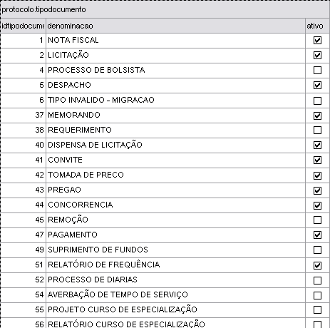
Figura 9: Exemplo de preenchimento da entidade protocolo.tipodocumento.
4.1.5.1 Pré-requisitos
Não existem.
4.2 Juntada de Processo
As entidades envolvidas dizem respeito, a juntada de processos; que nesse caso, é a junção entre dois processos, onde essa junção pode ocorrer de forma temporária (apensação) ou definitiva (anexação); são ilustradas através dos Diagramas de Modelo Relacional conforme figura 10; faz necessário o preenchimento prévio da entidade protocolo.processo, e seus pré-requisitos.
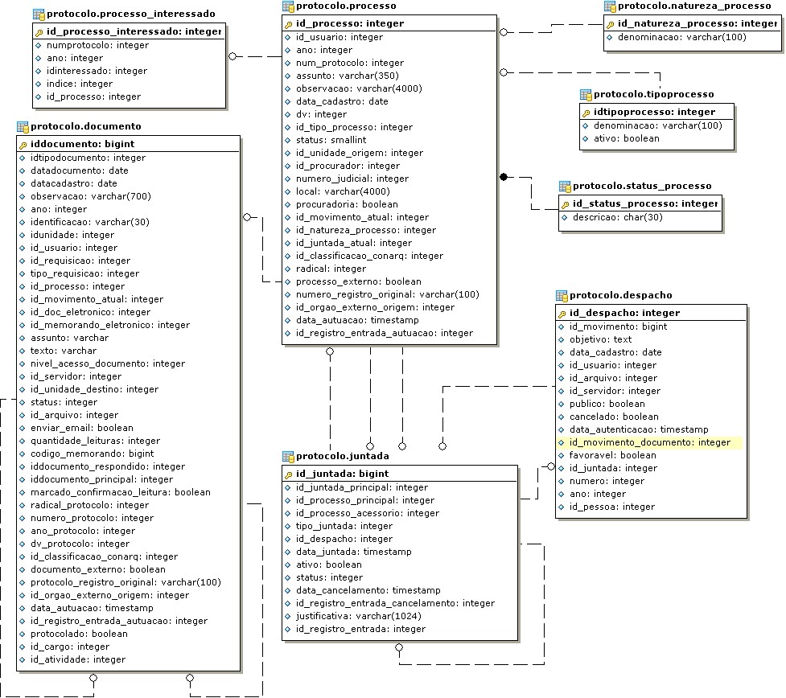
Figura 10: Modelo Relacional de Juntada de Processo

4.2.1 Entidade protocolo.juntada
Responsável pelo registro de juntada entre processos, independente do seu tipo de juntada. Segue abaixo o dicionário de dados para a entidade protocolo.juntada .
Atributo | Descrição | Tipo | Not null | Default
id_juntada | Identificador. Chave Primária. | Integer | True
id_juntada_principal | Identificador da juntada principal, em caso de desapensação. | integer | False |  | Null
id_processo_principal | Identificador do processo principal da juntada. | integer | False |  | Null
id_processo_acessorio | Identificador do processo acessório da juntada. | integer | False |  | Null
tipo_juntada | Tipo da juntada: Anexação, apensação ou desapensação. | integer | False |  | Null
id_despacho | Identificador do despacho que autorizou a juntada. | integer | False |  | Null
data_juntada | Data da realização da juntada. | timestamp | True
Ativo | Indica se a juntada está ou não ativa no sistema | boolean
Status | Status da juntada. Os status possíveis são: AGUARDANDO AUTORIZAÇÃO, AUTORIZADA, NEGADA ou CANCELADA. | integer | False |  | Null
data_cancelamento | Data na qual a juntada foi cancelada. | timestamp | False |  | Null
id_registro_entrada_cancelamento | Registro de entrada do usuário que cancelou a juntada. | integer | False |  | Null
Justificativa | Justificativa do cancelamento da juntada. | varchar(1024) | False |  | Null
id_registro_entrada | Registro de entrada do usuário que cadastrou a juntada de processos. | integer | False
Tabela 8: Dicionário de dados da entidade protocolo.juntada

4.2.1.1 Pré-requisitos
Para que a entidade protocolo.juntada seja preenchida é recomendável o preenchimento prévio das seguintes entidades:
protocolo.destino_final_processo.
protocolo.despacho
protocolo.registro_entrada
protocolo.processo

4.3 Movimentação de Processo (Envio e Recebimento)
As entidades envolvidas dizem respeito à movimentação de um processo entre as unidades de instituição. Essas movimentações equivalem as de recebimento de um processo em uma unidade, mesmo não tendo recebido fisicamente, e a movimentação de envio de um processo a outra unidade da instituição. Essa operação faz necessário o preenchimento prévio da entidade comum.unidade e protocolo.processo, que se refere o processo que vai ser movimentado entre as unidades.
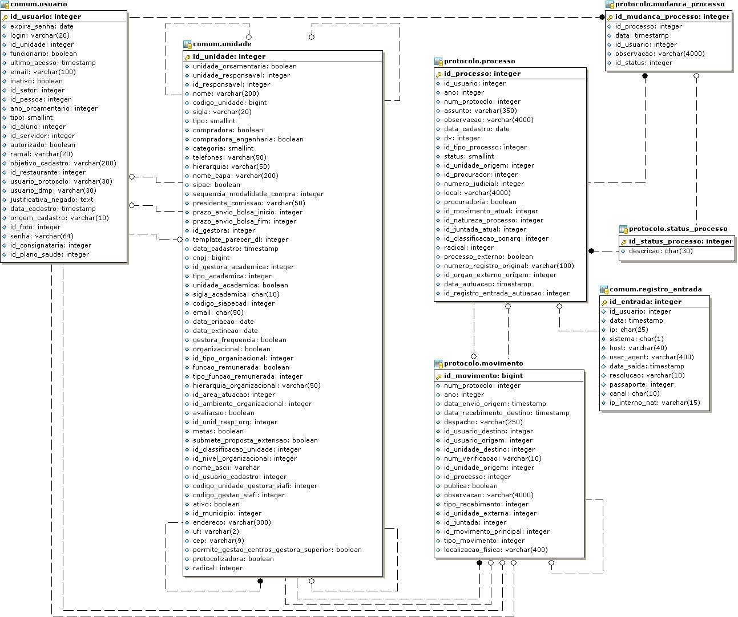
Figura 11: Modelo Relacional Movimentação de Processo
4.3.1 Entidade protocolo.movimento
A entidade protocolo.movimento armazena as movimentações de processo para recebimentos e envio, segue abaixo o dicionário de dados da entidade.
Atributo | Descrição | Tipo | Not null | Default
id_movimento | Identificador. Chave Primária. | bigint | True | nextval(('protocolo.SEQ_IDMOVIMENTO'::text)::regclass)
num_protocolo | Refere-se ao número do processo no protocolo. | integer | False | Null
ano | Refere-se ao ano do processo no protocolo | integer | False | Null
data_envio_origem | Data de envio do processo na origem do movimento. | timestamp | True
data_recebimento_destino | Data de recebimento do processo pela unidade de destino. | timestamp | False | Null
id_usuario_destino | Refere-se ao usuário que recebeu o processo na unidade de destino. | integer | False | Null
id_usuario_origem | Usuário que enviou o processo. Pode ser nulo no caso do recebimento por outra unidade sem ter sido enviada para a mesma | integer | False | Null
id_unidade_destino | Refere-se a unidade de destino do processo na movimentação. | integer | False | Null
id_unidade_origem | Refere-se a unidade de origem da movimentação. | integer | True
id_processo | Chave estranteira para a tabela processo | integer | False | Null
publica | Indica se a movimentação é pública ou não. | boolean | False | Null
observacao | Observações que podem ser incluídas a respeito da movimentação. | varchar (4000) | False | Null
tipo_recebimento | Indica o tipo de recebimento, que pode ser pela ferramenta de código de barras (3), pelo portal administrativo (2) ou pelo caso de uso de recebimento de processos (1). | integer | False | Null
id_unidade_externa | Referente a Unidade Externa para qual será feita a movimentação. Referência para a tabela protocolo. orgao_externo_protocolo | integer | False | Null
id_juntada | Identificador da juntada que originou o movimento. | integer | False | Null
id_movimento_principal | Movimento do processo principal que gerou originou o movimento em caso de juntada. | integer | False | Null
tipo_movimento | Indica o tipo de movimentação do processo, que pode ser de envio, devolução ou juntada. | integer | False | Null
localizacao_fisica | Refere-se à localização física do processo. | varchar (400) | False | Null
Tabela 9: Dicionário de dados da entidade protocolo.movimento

A entidade protocolo.movimento, é preenchida pelo sistema em seu ciclo de vida normal. Na figura 12 ilustra um exemplo de preenchimento desta entidade.
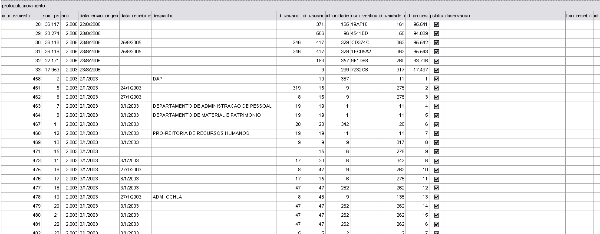
Figura 12: Exemplo de preenchimento da entidade protocolo.movimento

4.3.1.1 Pré-requisitos
Não existem, entretanto recomenda-se o povoamento prévio das entidades auxiliares designadas no tópico 4.1.5 entidades auxiliares e tipos.

4.3.2 Entidade protocolo.mudanca_processo
A entidade protocolo.mudanca_processo registra as mudança significativas ocorridas em um processo. As mudanças registradas na entidade são: registro de diligências; encerramento de diligências, alterar o encaminhamento (alterar a unidade de destino do movimento) de processo; arquivamento de processo; atualização de processo e devolução de processo. A entidade possui um relacionamento obrigatório N x 1 com a entidade protocolo.processo. E possui também um relacionamento de 1 xN com a entidade auxiliar protocolo.status_processo.
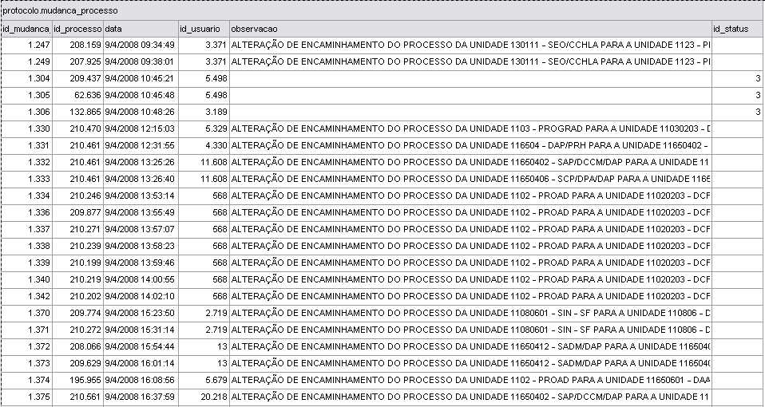
Figura 13: Exemplo de preenchimento da entidade protocolo.mudanca_processo
4.3.2.1 Pré-requisitos
Entidade comum.usuario
Entidade protocolo.status_processo
Entidade protocolo.processo

4.4 Movimentação de Documentos
A movimentação de documentos segue como sendo um modelo relacional semelhante a funcionalidade de movimentação de processos citada anteriormente. As entidades envolvidas dizem respeito, a movimentação de documentos. Um Diagrama Modelo Relacional é apresentado conforme figura 14.
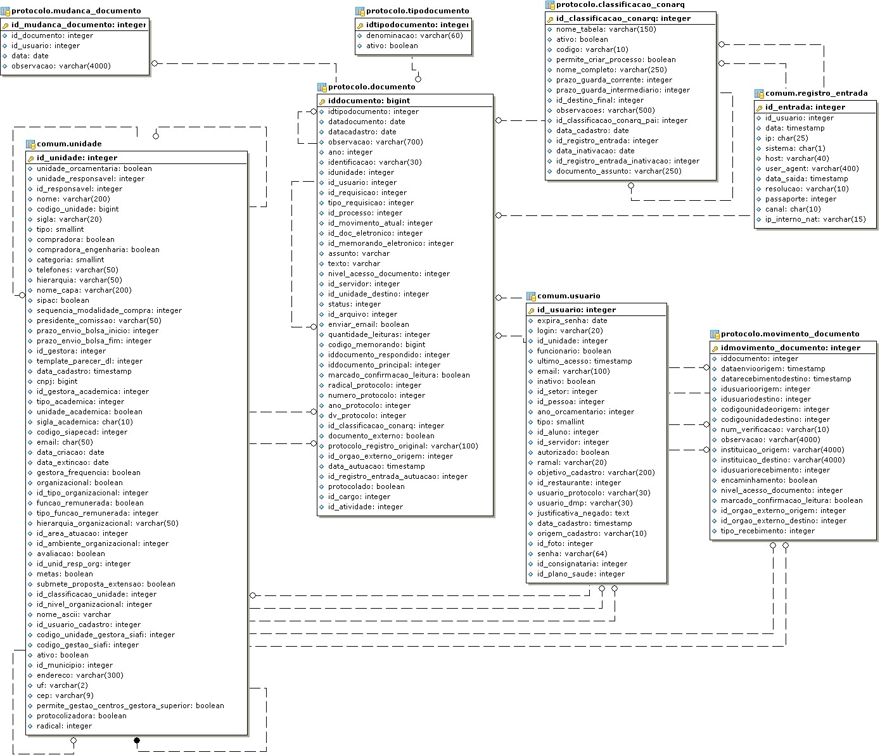
Figura 14: Modelo Relacional Movimentação de Documentos
4.4.1 Entidade protocolo.documento
A entidade protocolo.documento representa um documento de protocolo. Esta entidade armazena todas as informações de um documento, esse documento pode ser um suporte de material, estudos, provas, pesquisas, atas, certificados, contratos, ofícios e portarias são exemplos de documentos manipulados na instituição. Segue abaixo o dicionário de dados da entidade.
Atributo | Descrição | Tipo | Not Null | Default
iddocumento | Chave primária do documento | bigint | True | nextval(('protocolo.SEQ_IDDOCUMENTO'::text)::regclass)
idtipodocumento | Tipo do Documento | integer | False | Null
datadocumento | Data do Documento | date | False | Null
datacadastro | Data em que o documento foi cadastrado | date | True | ('now'::text)::date
observacao | Observações do documento | varchar(700) | False | Null
ano | O ano do processo em que o documento está inserido | integer | False | Null
identificacao | Informação que identifica um documento | varchar(30) | False | Null
idunidade | Unidade de origem do documento | integer | False | Null
id_usuario | Refere-se ao usuário que cadastrou o documento. | integer | False | Null
id_requisicao | Id da requisição de material associada ao documento | integer | False | Null
tipo_requisicao | Tipo da requisição associada ao documento. | integer | False | Null
id_processo | Refere-se ao processo que possui o documento. | integer | False | Null
id_movimento_atual | A última movimentação feito no documento. | integer | False | Null
id_doc_eletronico | Refere-se ao id do memorando eletrônico cujo cadastro acarretou na geração do documento. | integer | False | Null
id_memorando_eletronico | Memorando Eletrônico associado ao Documento. | integer | False | Null
assunto | Assunto do Memorando Eletrônico. | varchar | False | Null
texto | Texto do Memorando Eletrônico. | varchar | False | Null
nivel_acesso_documento | Nível de acesso ao Memorando Eletrônico (responsáveis pela unidade, responsáveis pela unidade e secretaria). | integer | False | Null
id_servidor | Servidor que vai receber o Memorando Eletrônico | integer | False | Null
id_unidade_destino | Unidade a qual se destina o Memorando Eletrônico | integer | False | Null
status | Status do Memorando Eletrônico: gravado, enviado. | integer | False | Null
id_arquivo | Arquivo anexado ao Memorando Eletrônico | integer | False | Null
enviar_email | Utilizado no caso de memorandos circulares. Se true, envia o memorando também por e-mail para os usuários dos grupos de destinatários selecionados. | boolean | False | false
quantidade_leituras | Quantidade de leituras realizadas no documento | integer | False | Null
codigo_memorando | Código identificador de memorandos | bigint | False | Null
iddocumento_respondido | Refere-se ao memorando que está sendo respondido. | integer | False | Null
iddocumento_principal | Memorando principal ao qual a cópia faz referência. | integer | False | Null
marcado_confirmacao_leitura | Indica se o memorando foi marcado para envio de e-mail de confirmação de leitura. | boolean | False | Null
radical_protocolo | Radical do documento. | integer | False | Null
numero_protocolo | Número do documento. Esse número é gerado automaticamente e tem o objetivo de juntamente com o radical e ano do protocolo identificar o documento. | integer | False | Null
ano_protocolo | Ano do documento. | integer | False | Null
dv_protocolo | Dígito verificador do documento. | integer | False | Null
id_classificacao_conarq | Classificação Conarq do documento, o qual representará o assunto do documento. | integer | False | Null
documento_externo | Indica se o documento é externo, ou seja, se ele foi protocolado na origem. | boolean | False | false
protocolo_registro_original | Numeração original do documento no caso de um documento externo que apresente uma numeração original fora do padrão 0000.00000/0000-00. | varchar(100) | False | Null
id_orgao_externo_origem | Órgão externo de origem do documento externo. | integer | False | Null
data_autuacao | Data de autuação do documento | timestamp | False | Null
id_registro_entrada_autuacao | Registro de entrada do usuário que a autuação do documento interno | integer | False | Null
protocolado | Indica que o documento é protocolado, ou seja, apresenta um número de protocolo e tem tramitação própria, caso este não esteja associado a um processo. | boolean | False | Null
id_cargo | Cargo do servidor de destino. Só é usado quando o destinário é um servidor | integer | False | Null
id_atividade | Atividade do servidor destino | integer | False | Null
Tabela 9: Dicionário de dados da entidade protocolo.documento
4.4.1.1 Pré-requisitos
A entidades que necessitam de um preenchimento prévio para a criação da entidade protocolo.documento são:
- protocolo.tipodocumento
- comum.unidade
- comum.usuario
Para o caso de instituições que se utilizam da Classificação de Documentos Conarq, deverá também ter preenchido a entidade protocolo.classificacao_conarq. Caso se utilize da classificação já existente no sistema de protocolo, então deverá ter a tabela protocolo.tipoprocesso.
4.4.2 Entidade protocolo.movimento_documento
Um documento de protocolo pode tramitar por diversas unidades da instituição. Esta tramitação é realizada fisicamente e também via sistema, para fins de histórico. Essa entidade representa uma movimentação de um documento de protocolo e armazena informações sobre o caminho que o documento percorreu, com unidade, servidor que enviou e o que recebeu, armazenando data e hora do trâmite. A entidade possui um relacionamento N x 1 entre a entidade protocolo.documento.
4.4.2.1 Pré-requisitos
Entidade protocolo.documento; (Entidade que armazena o documento a ser tramitado)

A referência ao procurado de justiça associado ao processo não é mais utilizado pelo sistema, e é mantido por questão de compatibilidade.

